
TRƯỜNG ĐẠI HỌC VINH VIỆN KỸ THUẬT CÔNG NGHỆ

BÁO CÁO THỰC HÀNH

KỸ THUẬT LẬP TRÌNH CƠ BẢN MÃ HỌC PHẦN: ELE21004

SVTH: NGUYỄN VĂN TUẤN ANH

MSSV: 245751030110037

GVHD: MAI THẾ ANH

NGHỆ AN - 2025
MỤC LỤC

Bài 1: Các cú pháp, kiểu dữ liệu, lệnh điều khiển trong lập trình Python…………..2
Bài 2: Lập trình hàm trong Python……………………………………………….....9
Bài 3. Các kiểu dữ liệu có cấu trúc trong Python…………………………………15
Bài 4. Lập trình hướng đối tượng trong Python………………………………..…29
Bài 5. Lập trình giao diện trong Python…………………………………………..33

Bài 1. Các cú pháp, kiểu dữ liệu, lệnh điều khiển trong lập trình Python
1.1. Mục đích
Giúp sinh viên nắm bắt các kiến thức cơ bản như kiểu dữ liệu, các kiểu cú pháp,
các lệnh điều khiển khi viết một chương trình bằng ngôn ngữ python.
1.2. Các bước thực hiện và kết quả
1. Viết đoạn chương trình sau và sửa lỗi.
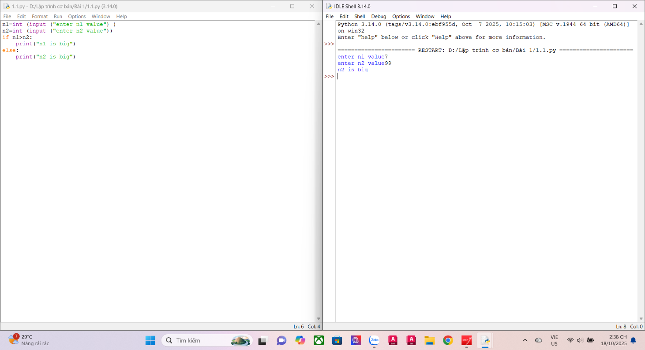
2. Viết chương trình nhập hai điểm và tính khoảng cách.
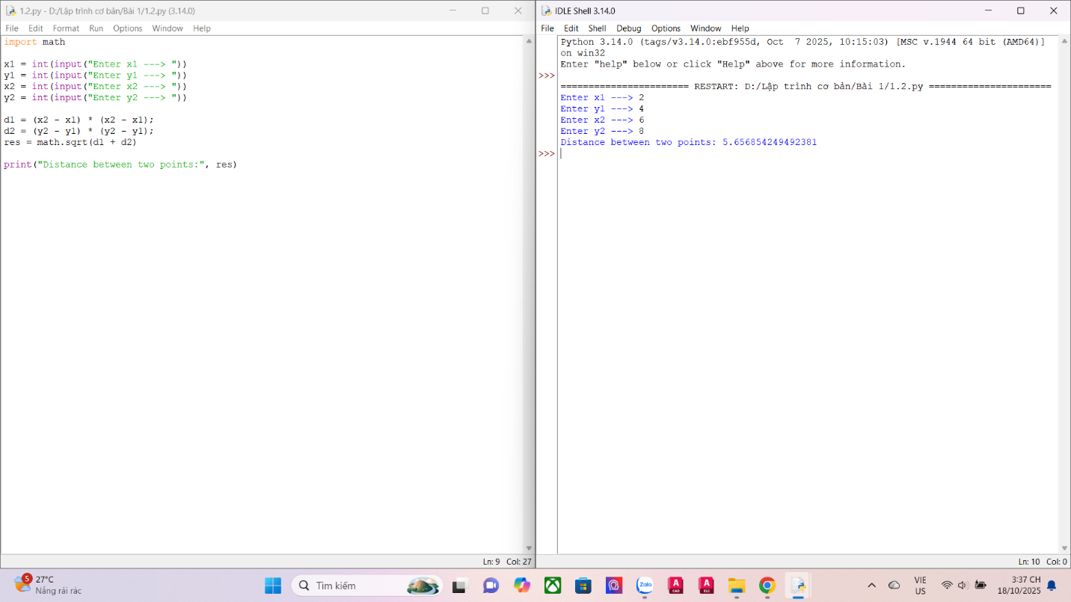
3. Viết chương trình nhập vào một số và kiểm tra số đó là chẵn hay lẻ, in thông báo ra màn hình.
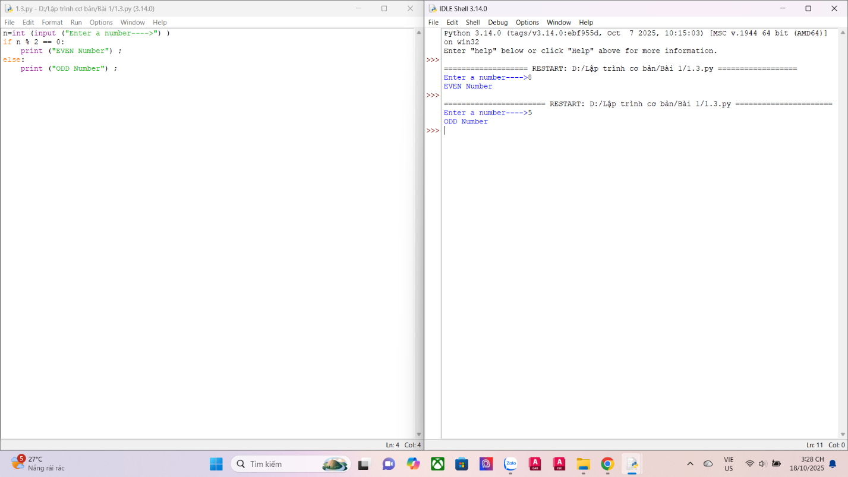
4. Viết chương trình in ra màn hình số nghịch đảo và kết quả dưới dạng thập phân của một dãy số tự nhiên trong khoảng (a,b).
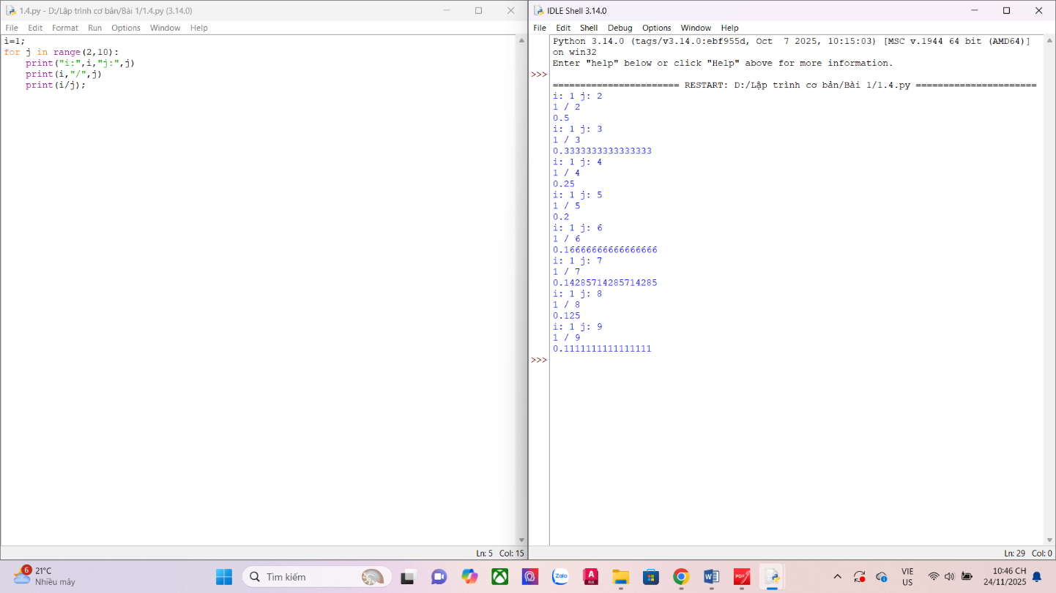
5. Viết chương trình nhập vào một số tự nhiên n > 0, in ra màn hình các số tự nhiên giảm dần từ n đến 0, mỗi ký tự in trên 1 hàng.
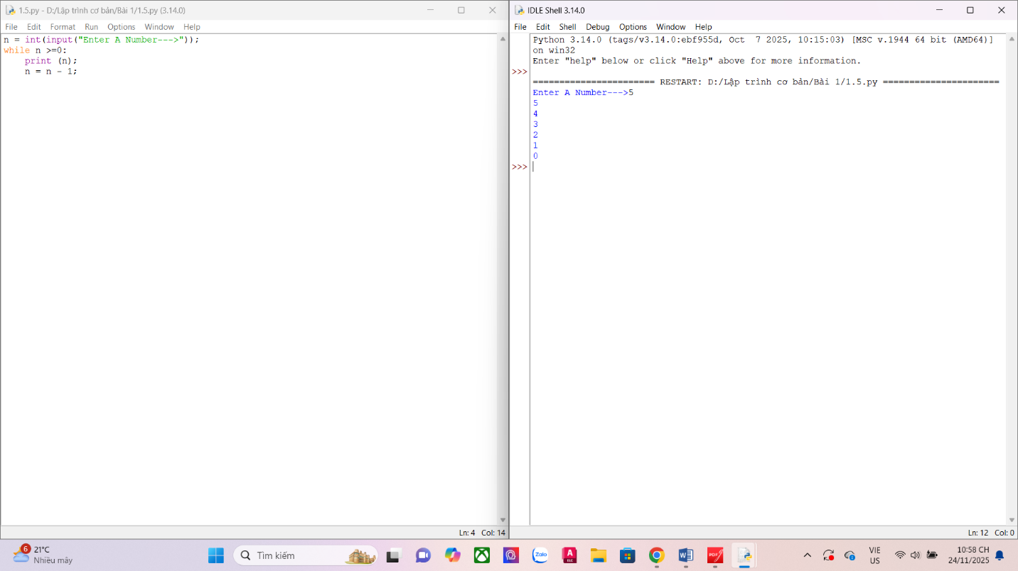
6. Viết chương trình tìm tất cả các số chia hết cho 7 nhưng không phải bội số của 5, nằm trong đoạn 2000 và 3200 (tính cả 2000 và 3200). Các số thu được sẽ được in thành chuỗi trên một dòng, cách nhau bằng dấu phẩy.
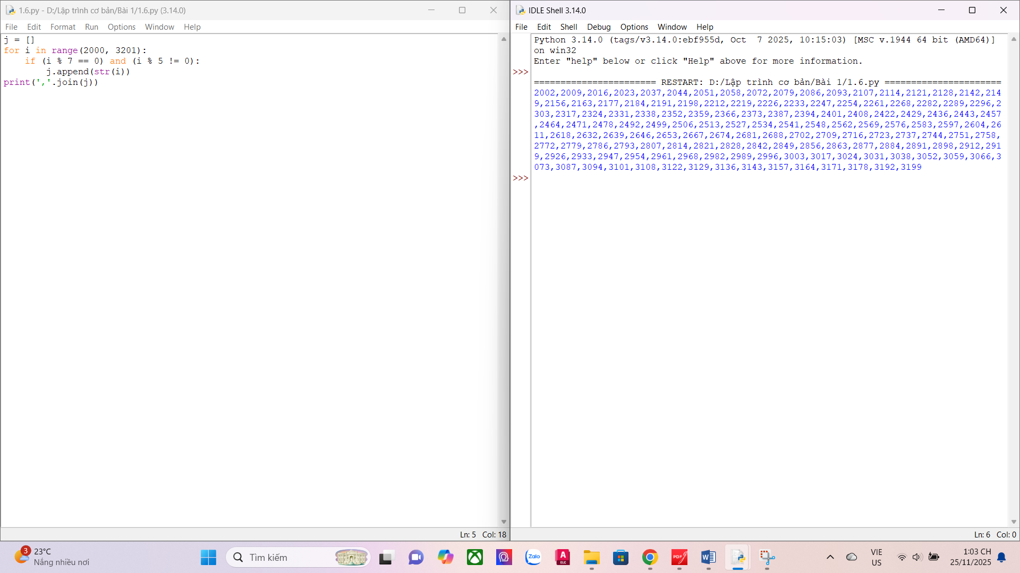
7. Với số nguyên n nhất định, hãy viết chương trình để tạo ra một dictionary chứa (i, i*i) như là số nguyên từ 1 đến n (bao gồm cả 1 và n) sau đó in ra dictionary này.
Ví dụ: Giả sử số n là 8 thì đầu ra sẽ là: {1: 1, 2: 4, 3: 9, 4: 16, 5: 25, 6: 36, 7: 49, 8: 64}.
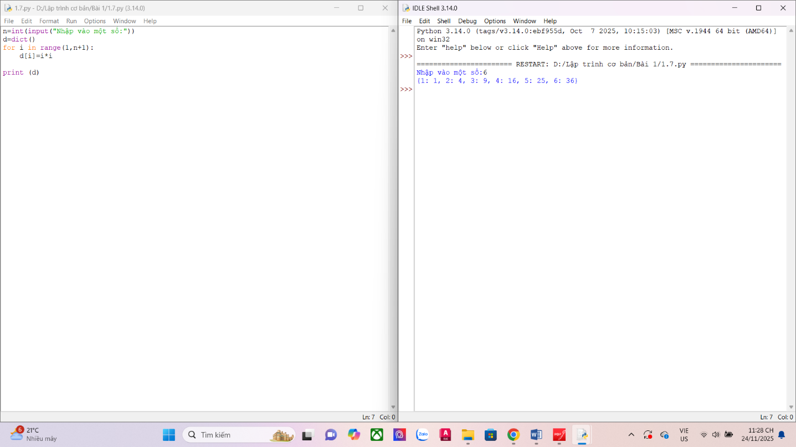
8. Viết chương trình in ra màn hình dãy số Fibonacci nhỏ hơn 4.000.000, tìm tổng các số chẵn trong dãy đã in.
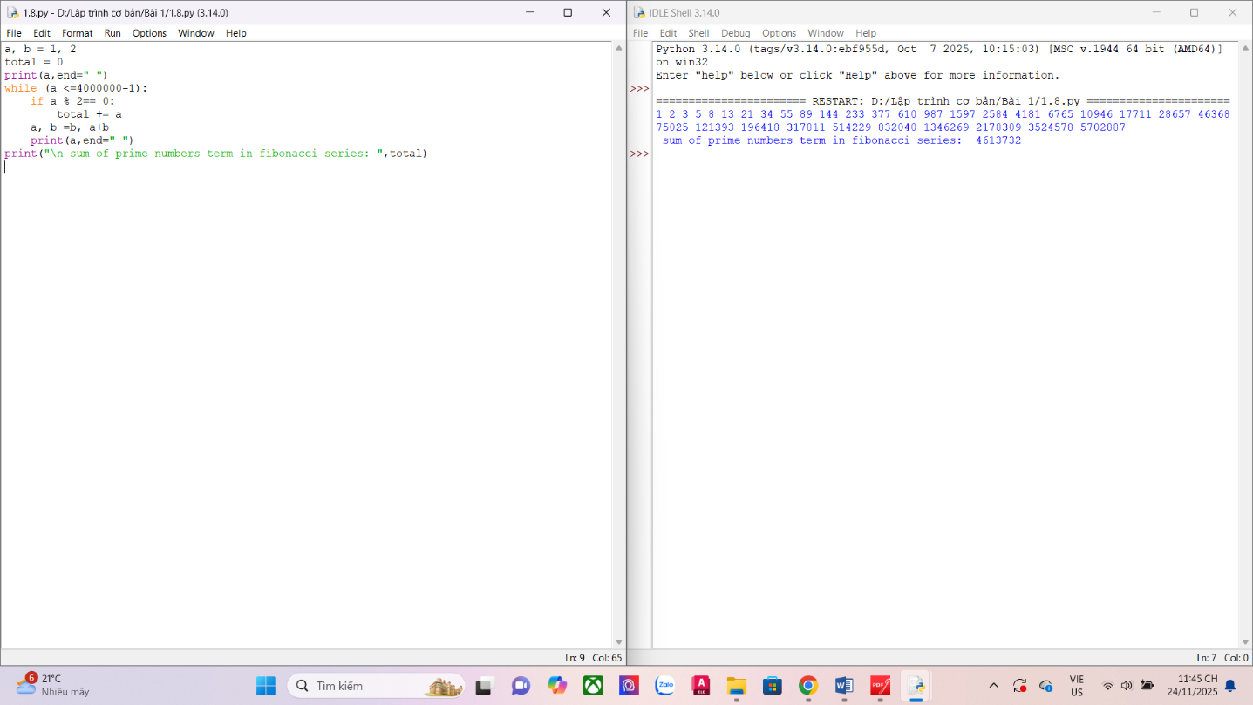
9. Viết chương trình đếm số ký tự trong 1 xâu ký tự nhập vào từ bàn phím, lưu các ký tự vào cấu trúc từ điển.
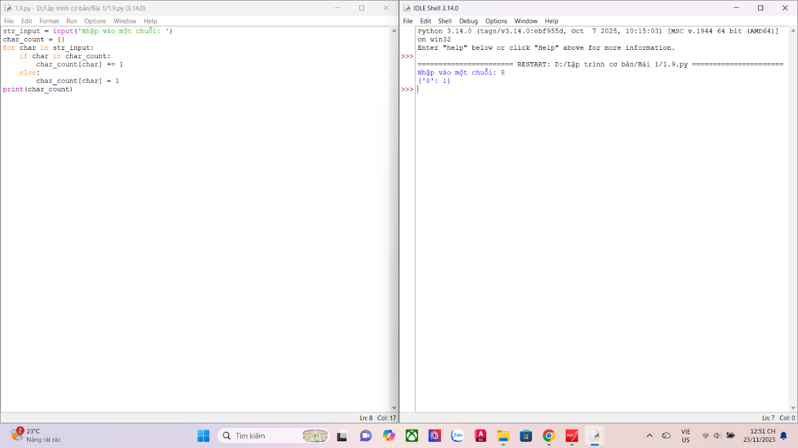
10. Viết chương trình sử dụng các phương thức split và join để tách nhập xâu ký tự.
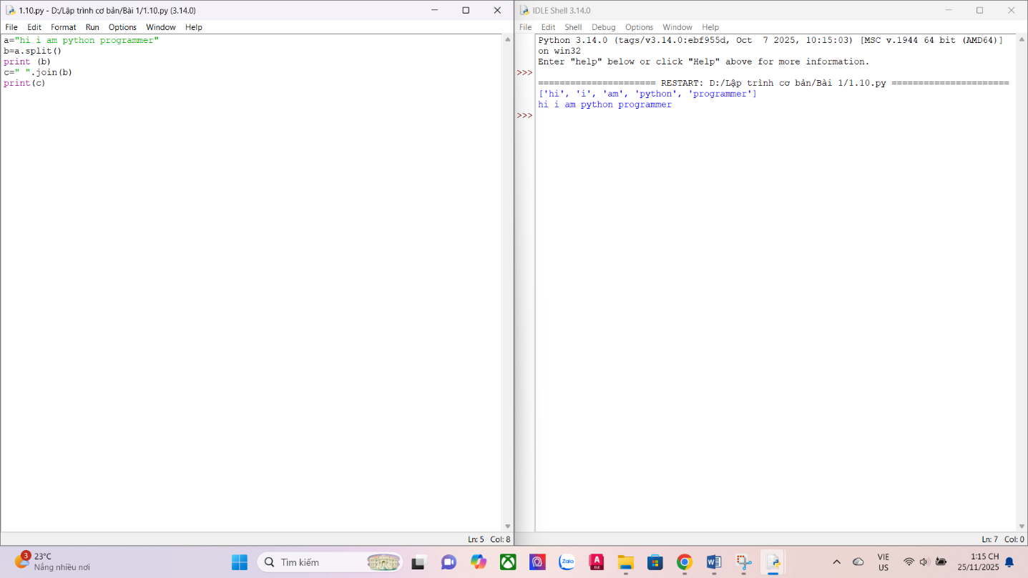
11. Viết chương trình kết nối các danh sách vào từ điển.
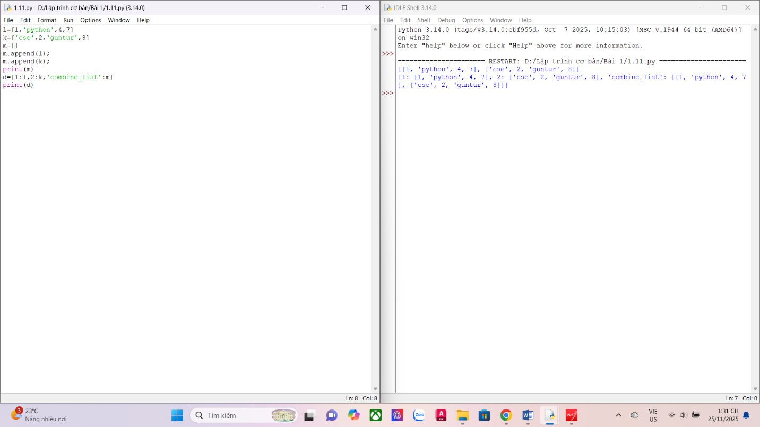
12. Một website yêu cầu người dùng nhập tên người dùng và mật khẩu để đăng ký. Viết chương trình để kiểm tra tính hợp lệ của mật khẩu mà người dùng nhập vào.
Các tiêu chí kiểm tra mật khẩu bao gồm:
- Ít nhất 1 chữ cái nằm trong [a-z]
- Ít nhất 1 số nằm trong [0-9]
- Ít nhất 1 kí tự nằm trong [A-Z]
- Ít nhất 1 ký tự nằm trong [$ # @]
- Độ dài mật khẩu tối thiểu: 6
- Độ dài mật khẩu tối đa: 12
Chương trình phải chấp nhận một chuỗi mật khẩu phân tách nhau bởi dấu phẩy và kiểm tra xem chúng có đáp ứng những tiêu chí trên hay không. Mật khẩu hợp lệ sẽ được in, mỗi mật khẩu cách nhau bởi dấu phẩy.
Ví dụ mật khẩu nhập vào chương trình là: ABd1234@1, aF1#,2w3E*, 2We3345. Thì đầu ra sẽ là: ABd1234@1
Gợi ý: Trong trường hợp dữ liệu đầu vào được nhập vào chương trình nó nên được giả định là dữ liệu được người dùng nhập vào từ giao diện điều khiển.
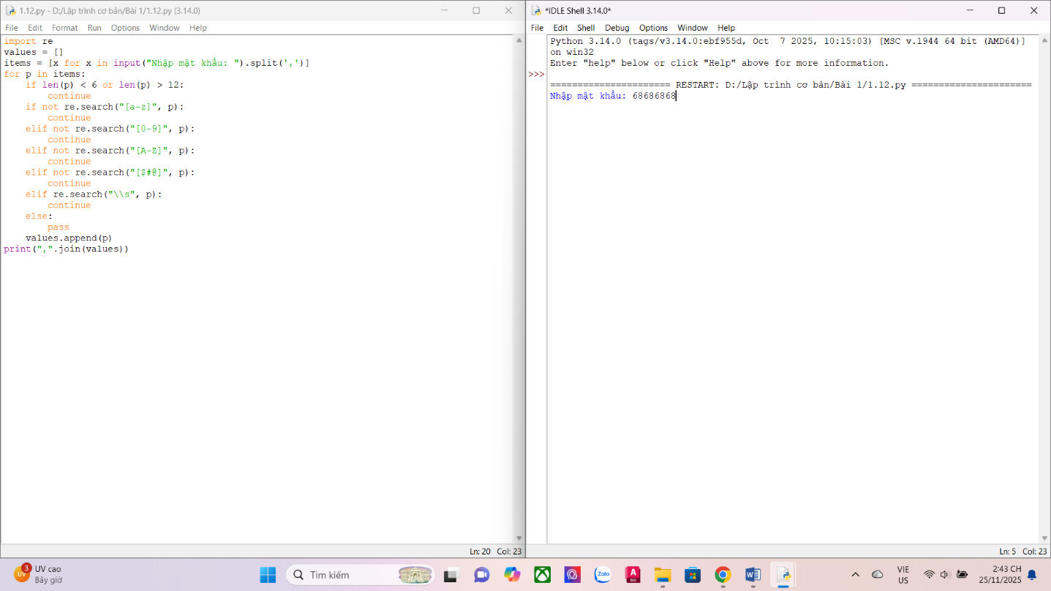
13. Viết chương trình giải phương trình bậc 2: ax²+bx+c=0, với các hệ số a, b, c nhập từ bàn phím.
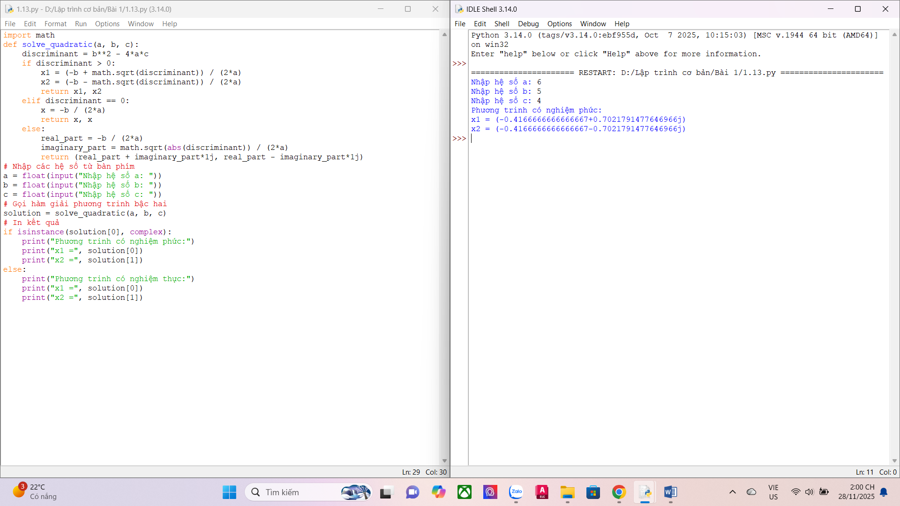
1.3. Câu hỏi kiểm tra
- Các kiểu biến, khai báo và đặt tên biến trong python.
- Cấu trúc điều khiển trong python.
- Giải thích các cú pháp lệnh, và các phương thức sử dụng trong các chương trình.
1.4. Tài liệu tham khảo
Allen B. Downey, Think Python, O'Reilly Media, Inc, 2015.
Bài 2. Lập trình hàm trong Python
1.1. Mục đích
Giúp sinh viên nắm bắt các kiến thức trong lập trình python sử dụng hàm.
1.2. Các bước thực hiện và kết quả
1. Viết hàm sum() tính tổng hai số.
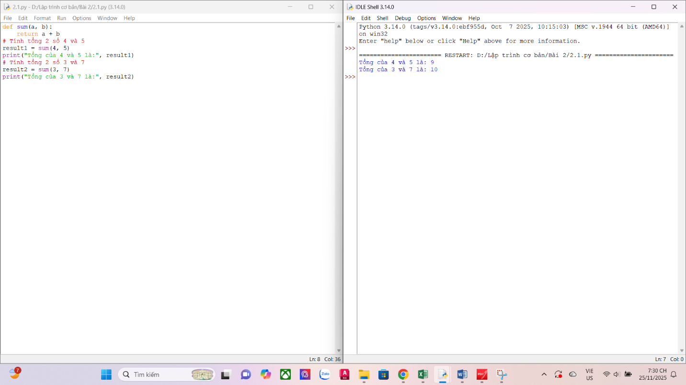
2. Viết hàm sum() với kết quả trả về.
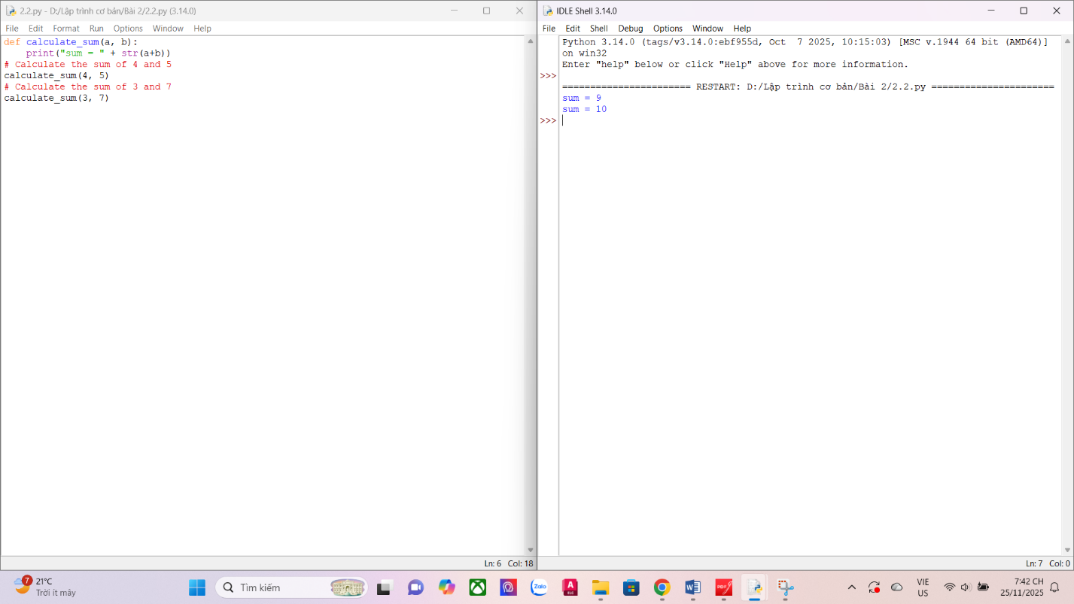
3. Tìm và sửa lỗi chương trình.
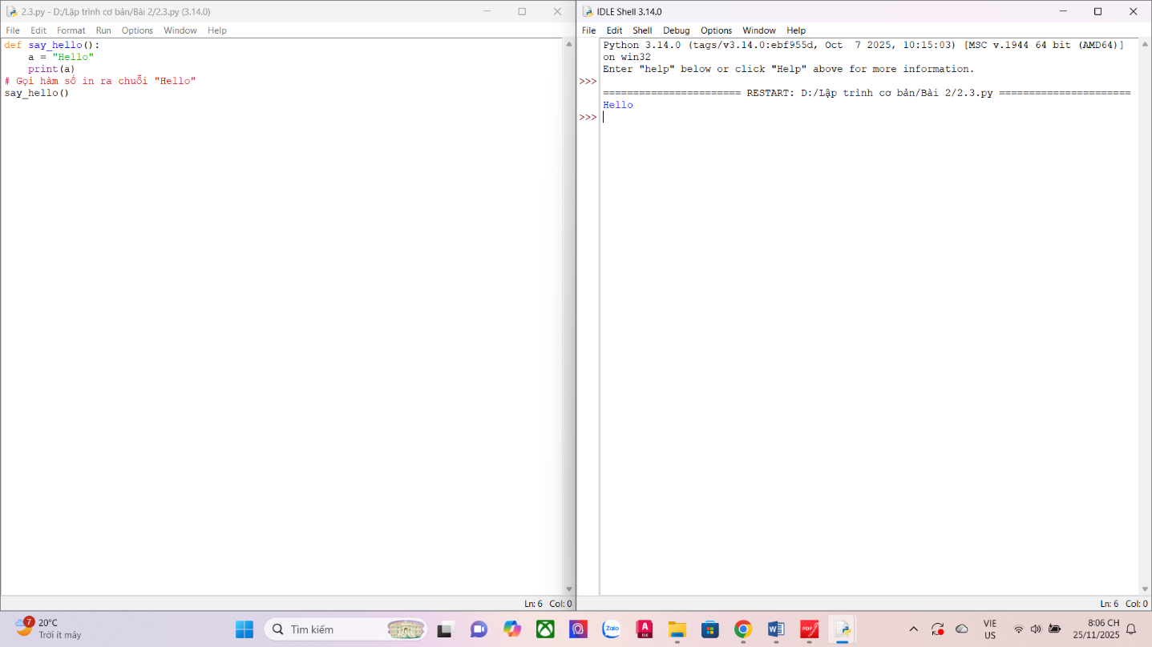
4. Viết chương trình có phạm vi biến như sau.
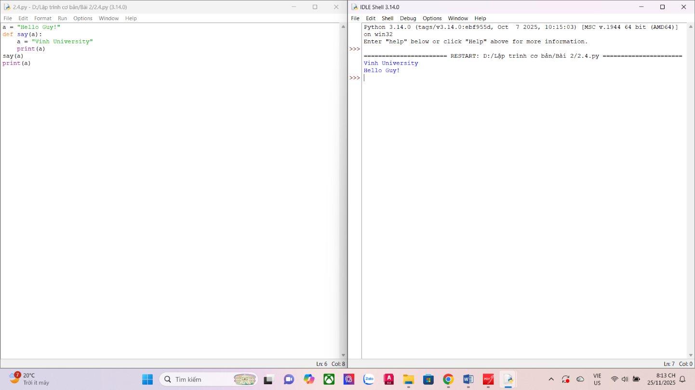
5. Viết chương trình sau và xem sự thay đổi của biến.
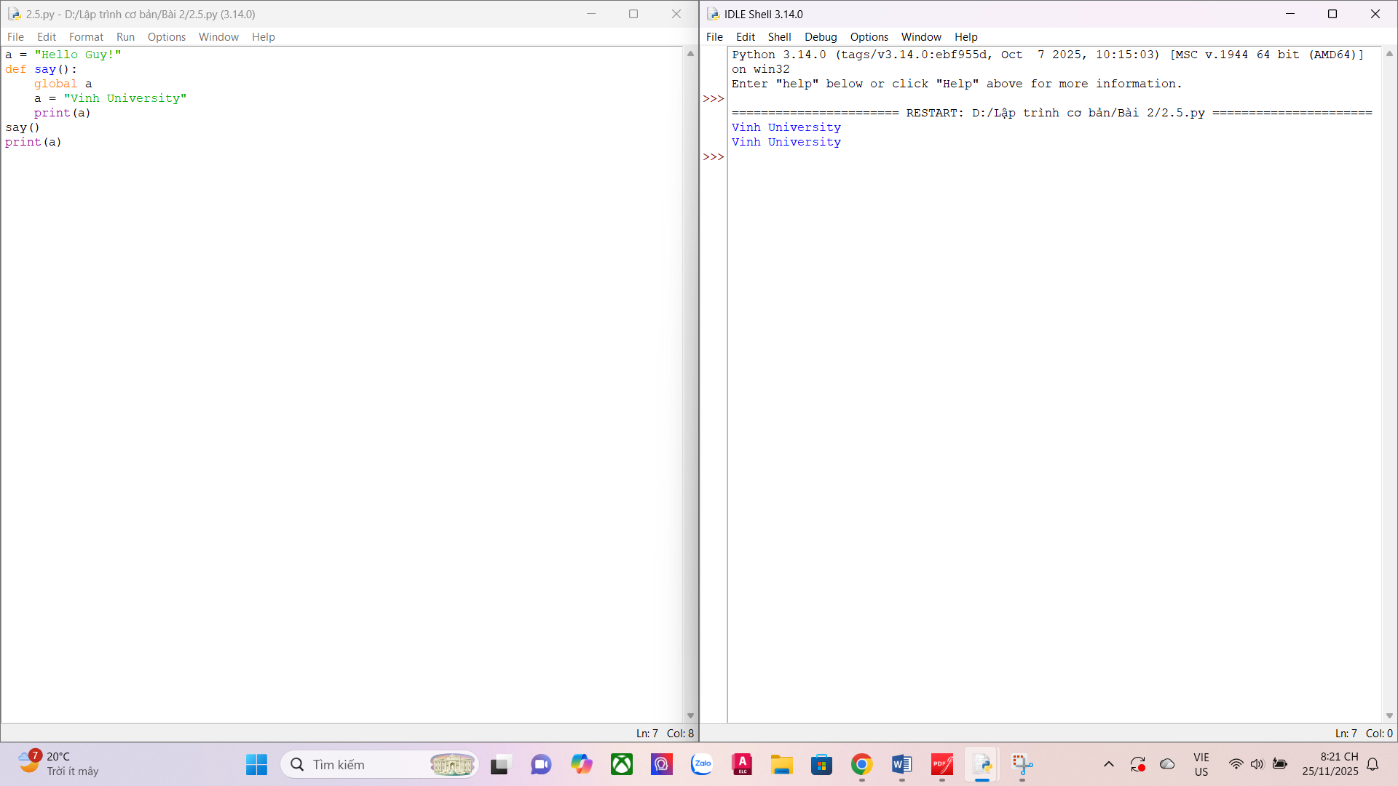
6. Viết chương trình sau và giải thích việc truyền tham số của hàm.
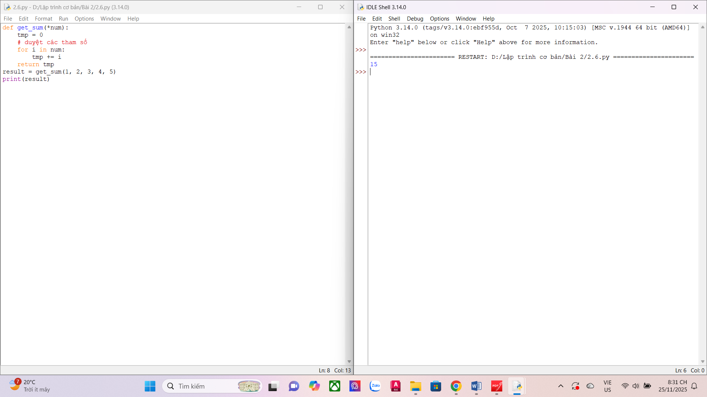
7. Định nghĩa hàm có thể chấp nhận input là số nguyên và in "Đây là một số chẵn" nếu nó chẵn và in "Đây là một số lẻ" nếu là số lẻ.
Gợi ý: Sử dụng toán tử % để kiểm tra xem số đó chẵn hay lẻ.
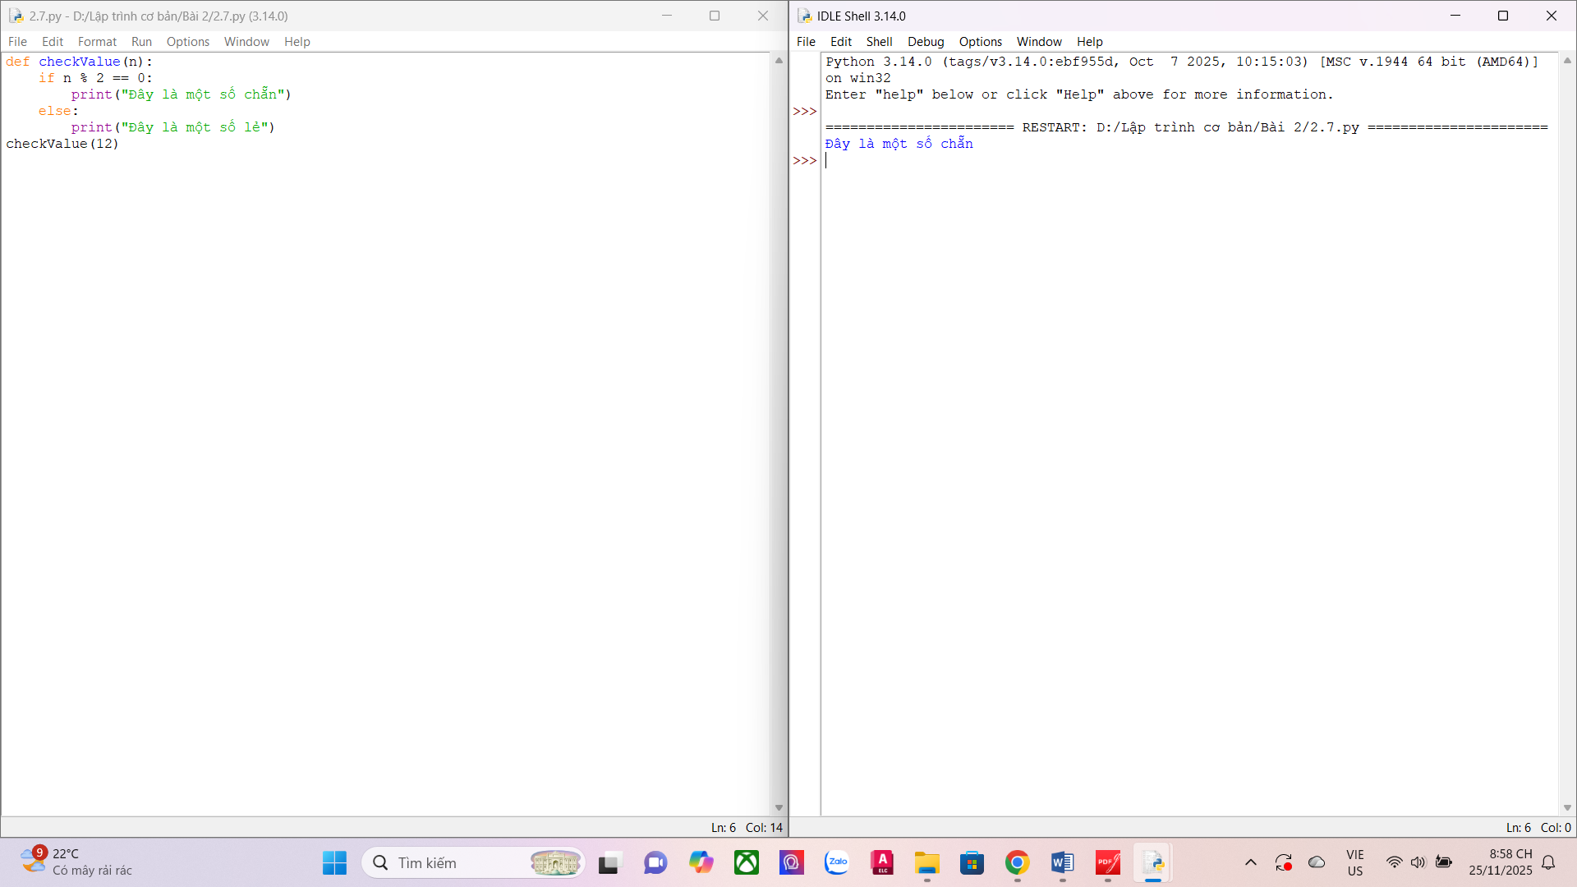
8. Một Robot di chuyển trong mặt phẳng bắt đầu từ điểm đầu tiên (0,0). Robot có thể di chuyển theo hướng UP, DOWN, LEFT và RIGHT với những bước nhất định. Dấu di chuyển của robot được đánh hiển thị như sau:
UP 5
DOWN 3
LEFT 3
RIGHT 3
Các con số sau phía sau hướng di chuyển chính là số bước đi. Hãy viết chương trình để tính toán khoảng cách từ vị trí hiện tại đến vị trí đầu tiên, sau khi robot đã di chuyển một quãng đường. Nếu khoảng cách là một số thập phân chỉ cần in số nguyên gần nhất.
Ví dụ: Nếu tuple sau đây là input của chương trình:
UP 5
DOWN 3
LEFT 3
RIGHT 2
thì đầu ra sẽ là 2.
Gợi ý: Trong trường hợp dữ liệu đầu vào được nhập vào chương trình nó nên được giả định là dữ liệu được người dùng nhập vào từ giao diện điều khiển.
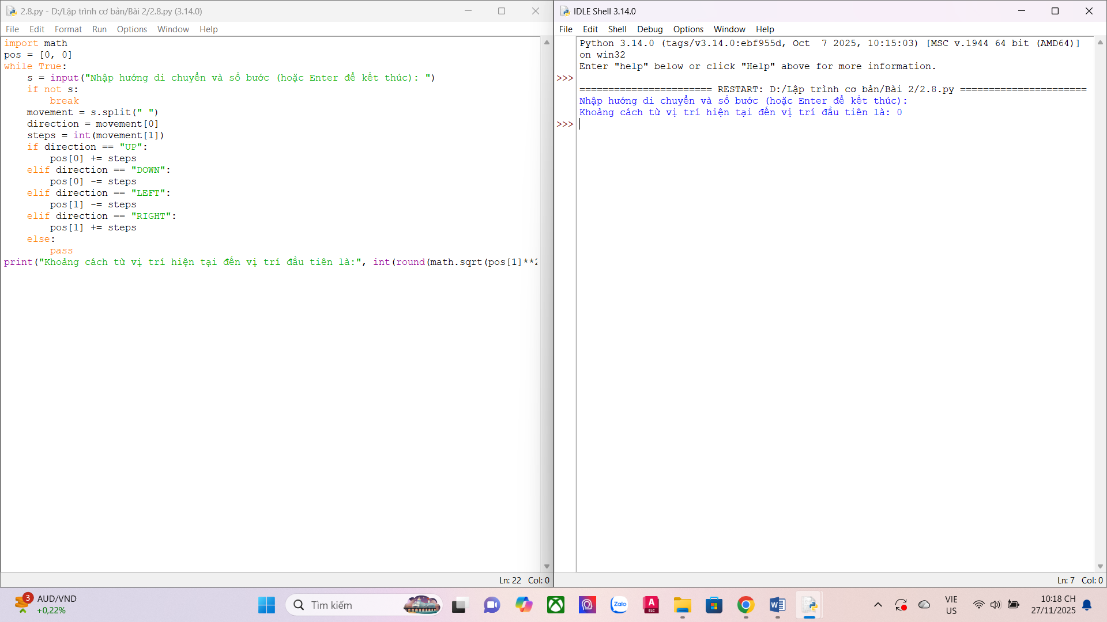
9. Chương trình máy tính thực hiện các phép tính đơn giản.
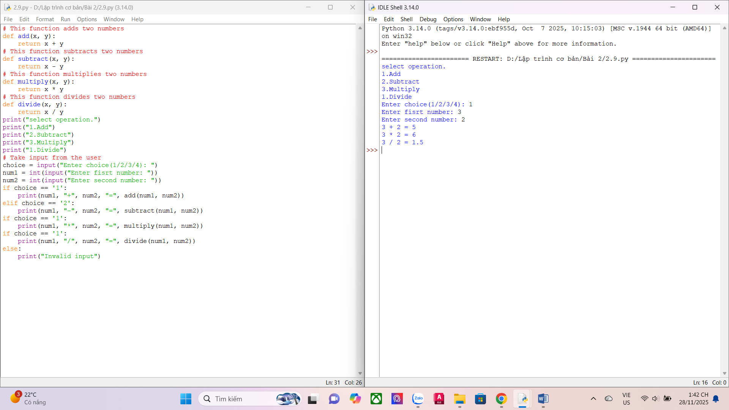
10. Viết hàm “def Tinh(R):” tính chu vi và diện tích hình tròn, với bán kính R được nhập từ bàn phím, và kiểm tra giá trị bán kính đầu vào là hợp lệ.
Gợi ý: sử dụng thư viện “import math” và math.pi cho số pi nếu cần.
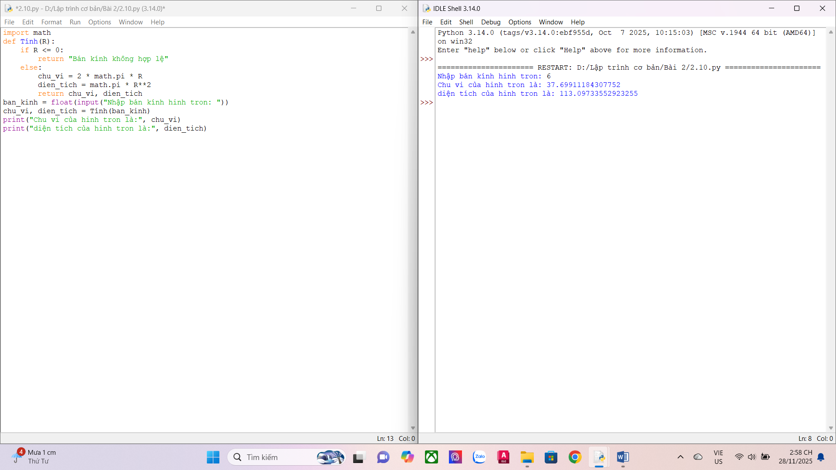
11. Biết lãi suất tiết kiệm là t%/tháng (nhập t từ bàn phím). Nhập số vốn ban đầu n và số tháng gửi k. Tính số tiền nhận được sau k tháng sử dụng cấu trúc hàm
def benefit(t,n,k):
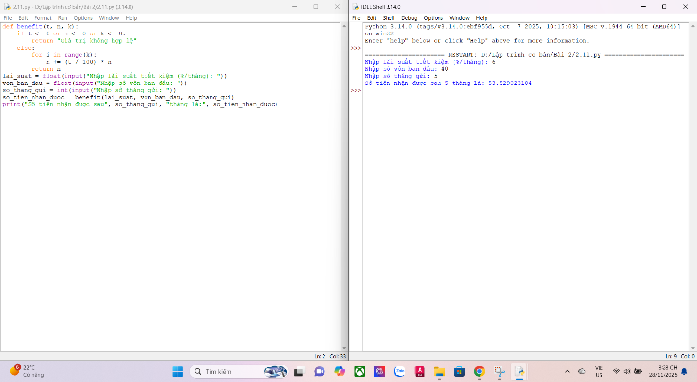
1.3. Câu hỏi kiểm tra
- Giải thích quy tắc khai báo hàm, gọi hàm, giá trị trả về, tham số truyền vào, tham
số mặc định, phạm vi của biến trong python, sử dụng các hàm có sẵn trong các thư
viện của python trong các chương trình đã thực thi
1.4. Tài liệu tham khảo
Allen B. Downey, Think Python, O'Reilly Media, Inc, 2015.
Bài 3. Các kiểu dữ liệu có cấu trúc trong Python
1.1. Mục đích
Giúp sinh viên nắm bắt các kiểu dữ liệu có cấu trúc trong lập trình python.
1.2. Các bước thực hiện và kết quả
1. Nhập chuỗi S và in ra từng kí tự của S, mỗi kí tự trên một dòng.
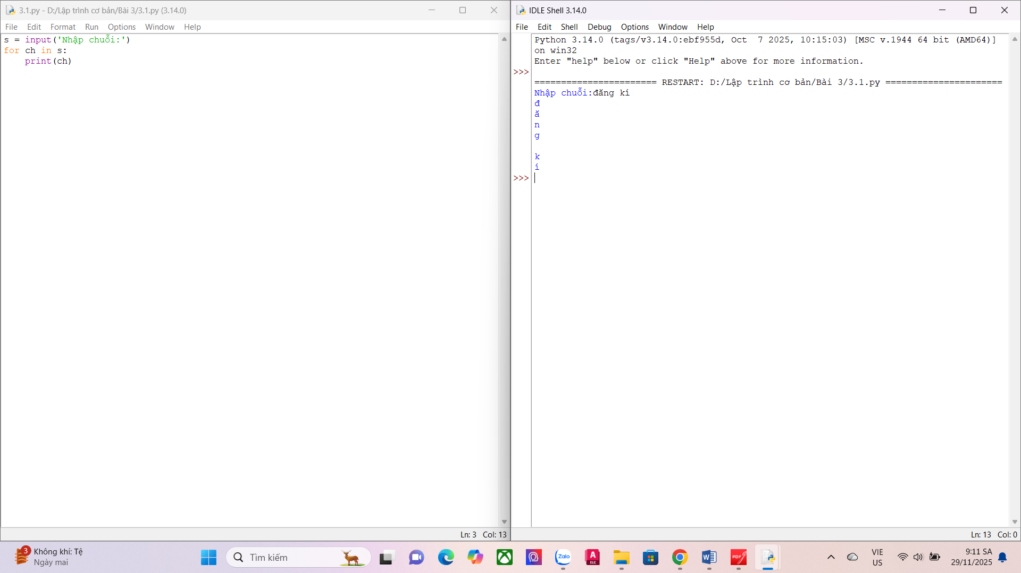
2. Chỉnh sửa ví dụ trên: hãy bỏ qua không in ra những kí tự “không nhìn thấy” (dấu space và dấu tab).
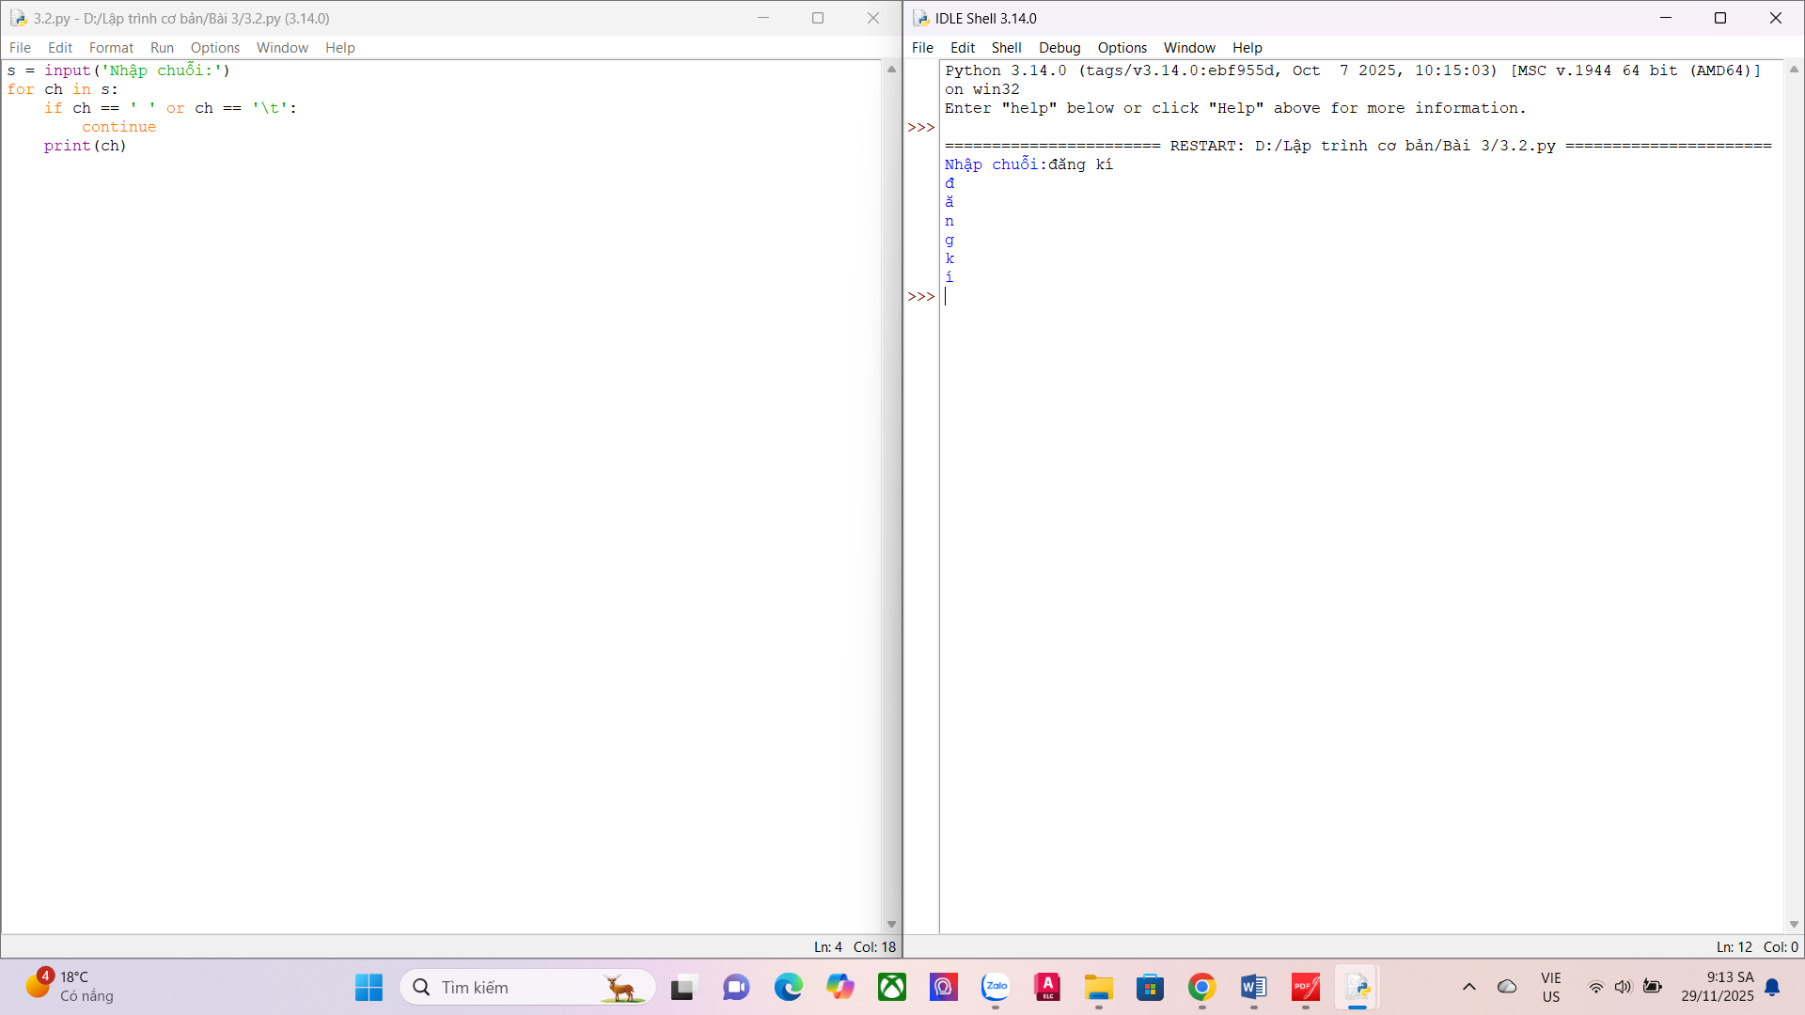
3. Chỉnh sửa ví dụ ở bài 1: hãy các kí tự ở dạng IN HOA.
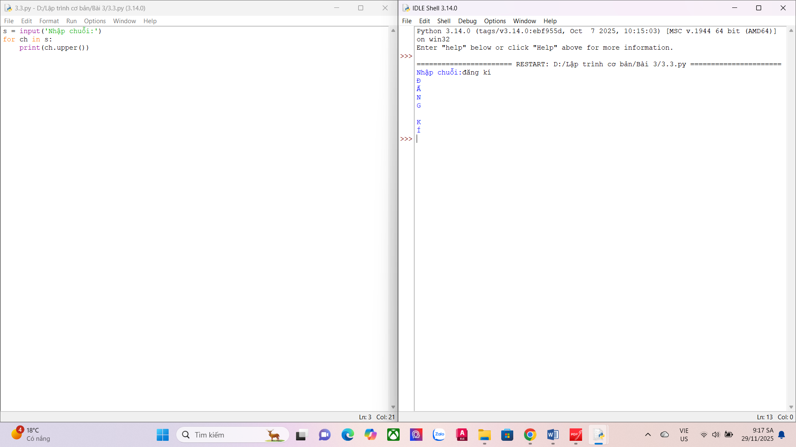
4. Nhập một danh sách trên một dòng, mỗi phần tử cách nhau bởi dấu trống hoặc tab, sau đó in ra dãy vừa nhập ra màn hình.
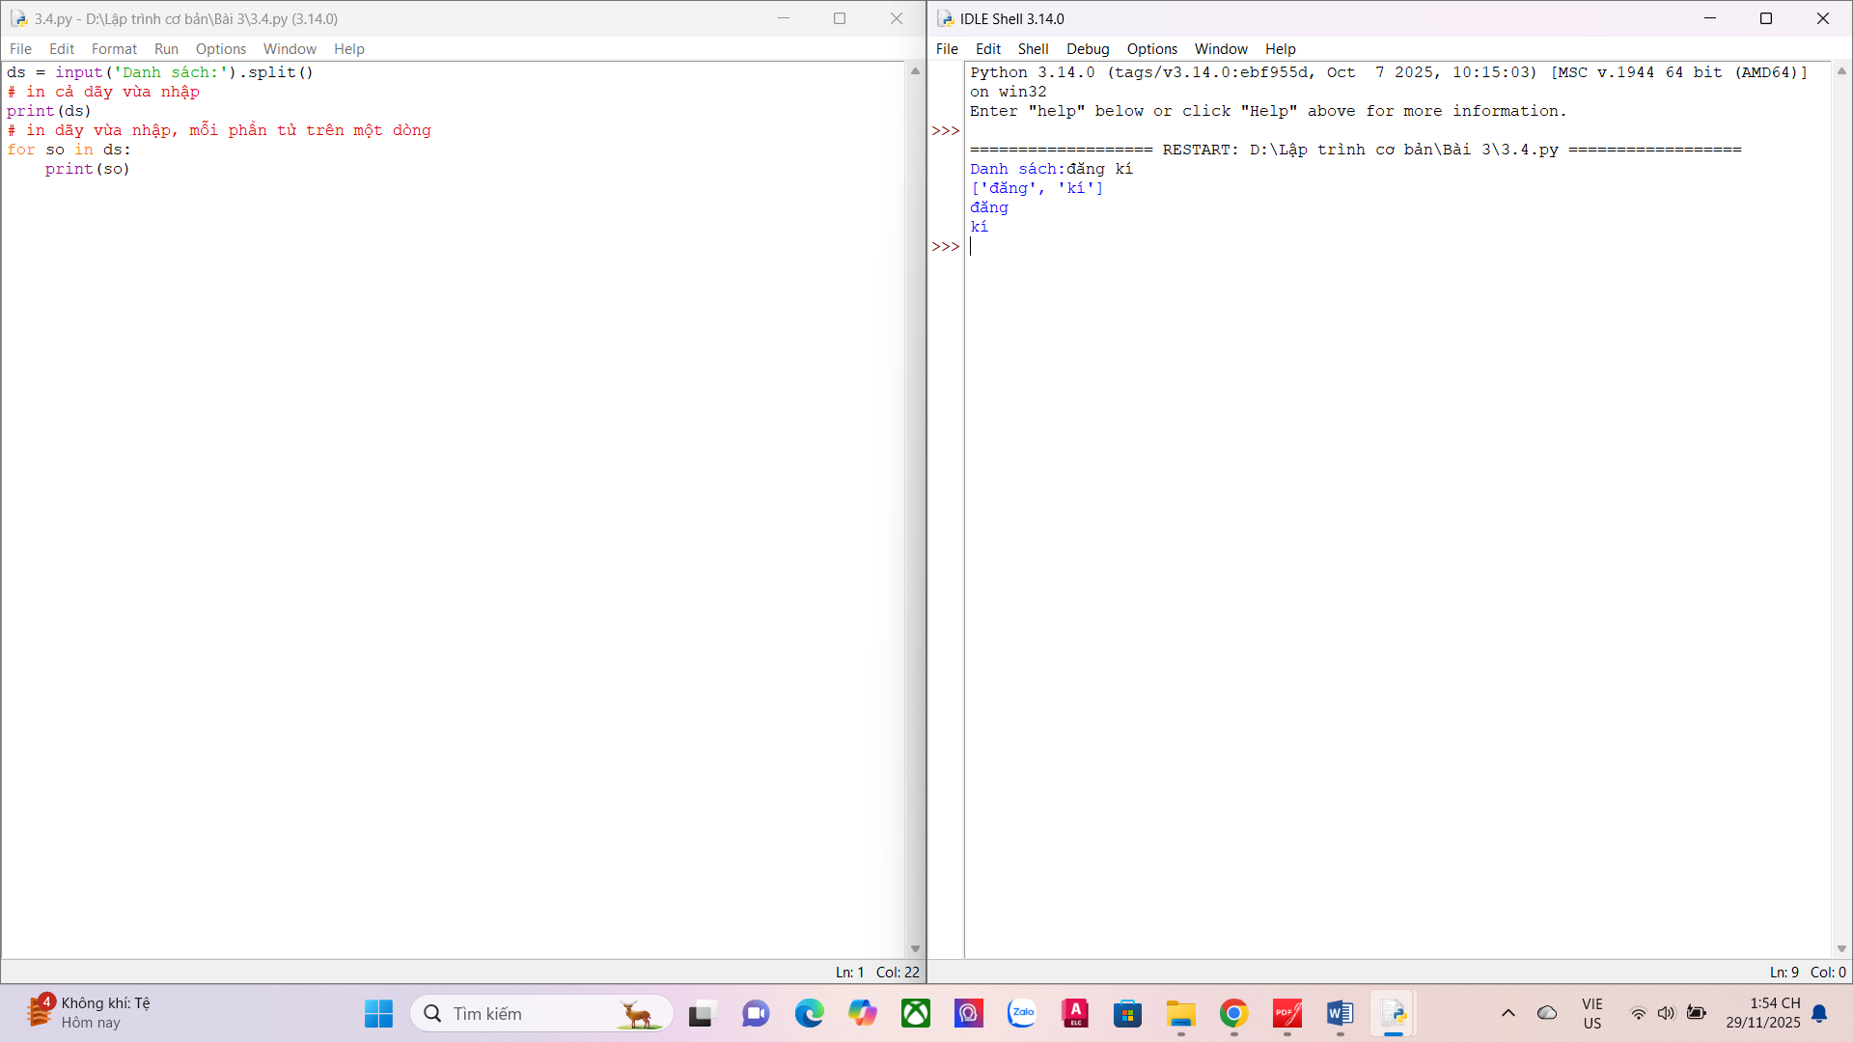
5. Chỉnh sửa ví dụ ở bài 4: nhập 1 danh sách các từ từ bàn phím, in ra các từ đó theo thứ tự ngược lại thứ tự vừa nhập (ví dụ nhập “mot hai ba” thì in ra “ba hai mot”)
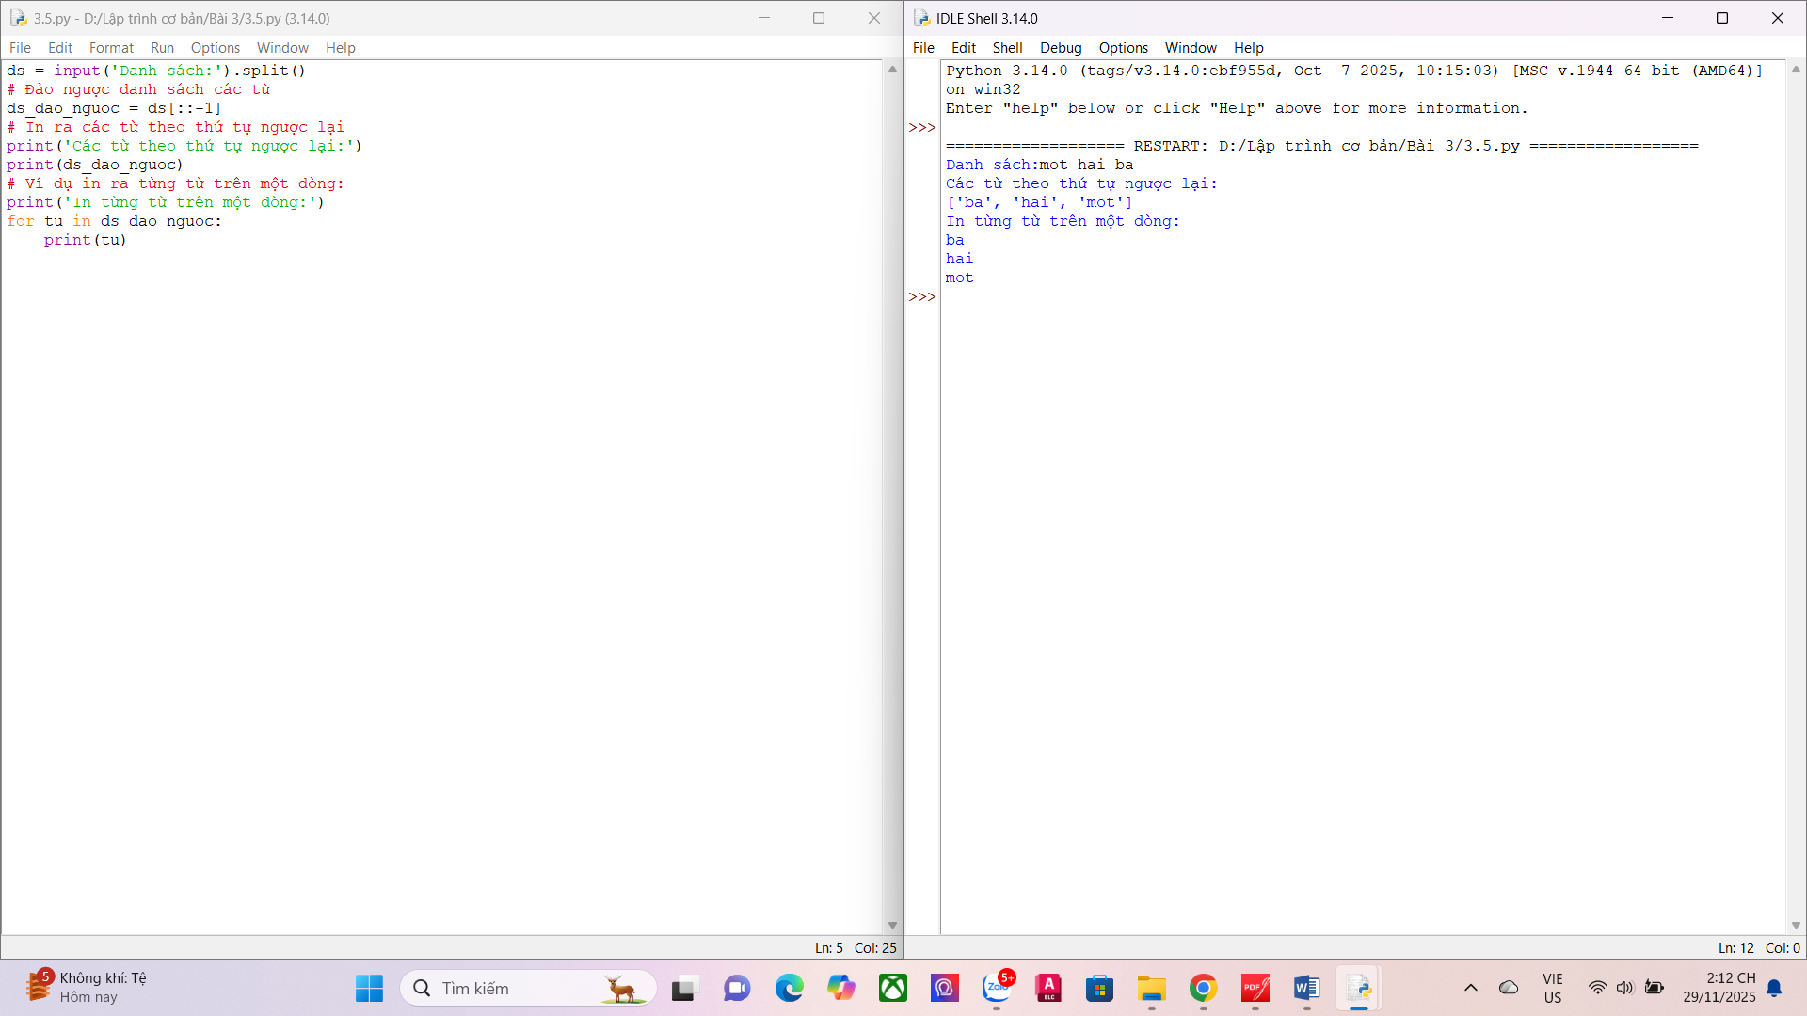
6. Nhập một tên người từ bàn phím, hãy tách phần họ và tên riêng của người đó và in chúng ra màn hình (giả thiết họ và tên riêng chỉ gồm một âm).
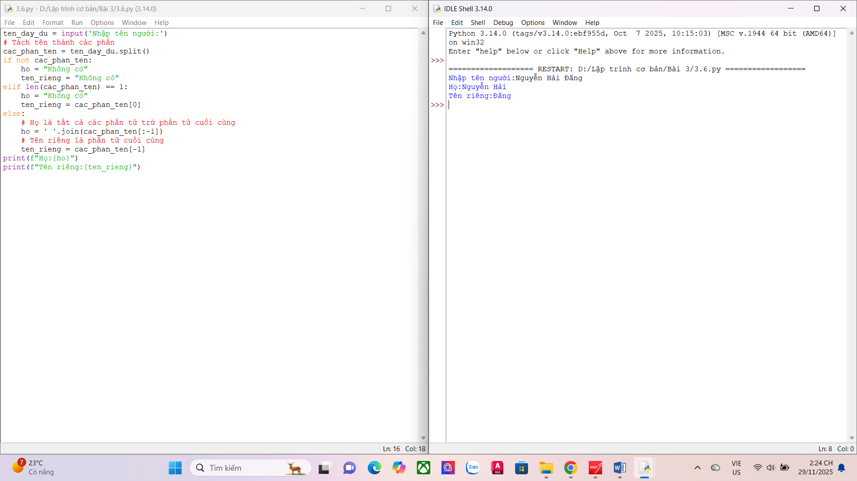
7. Nhập một chuỗi từ bàn phím, hãy loại bỏ tất cả các chữ số khỏi chuỗi và in lại nội dung chuỗi mới ra màn hình.
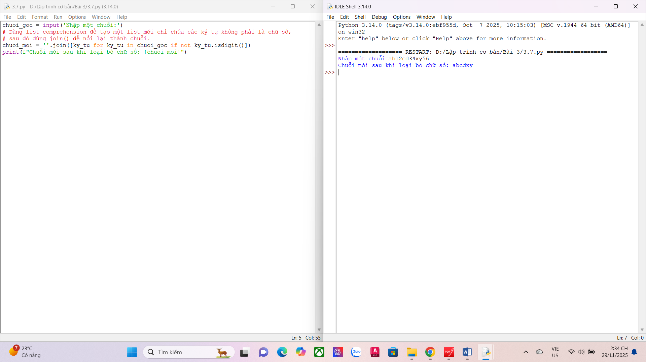
8. Nhập một dãy các từ từ bàn phím, hãy in ra từ dài nhất trong dãy vừa nhập, in ra
mọi từ có cùng độ dài nhất.
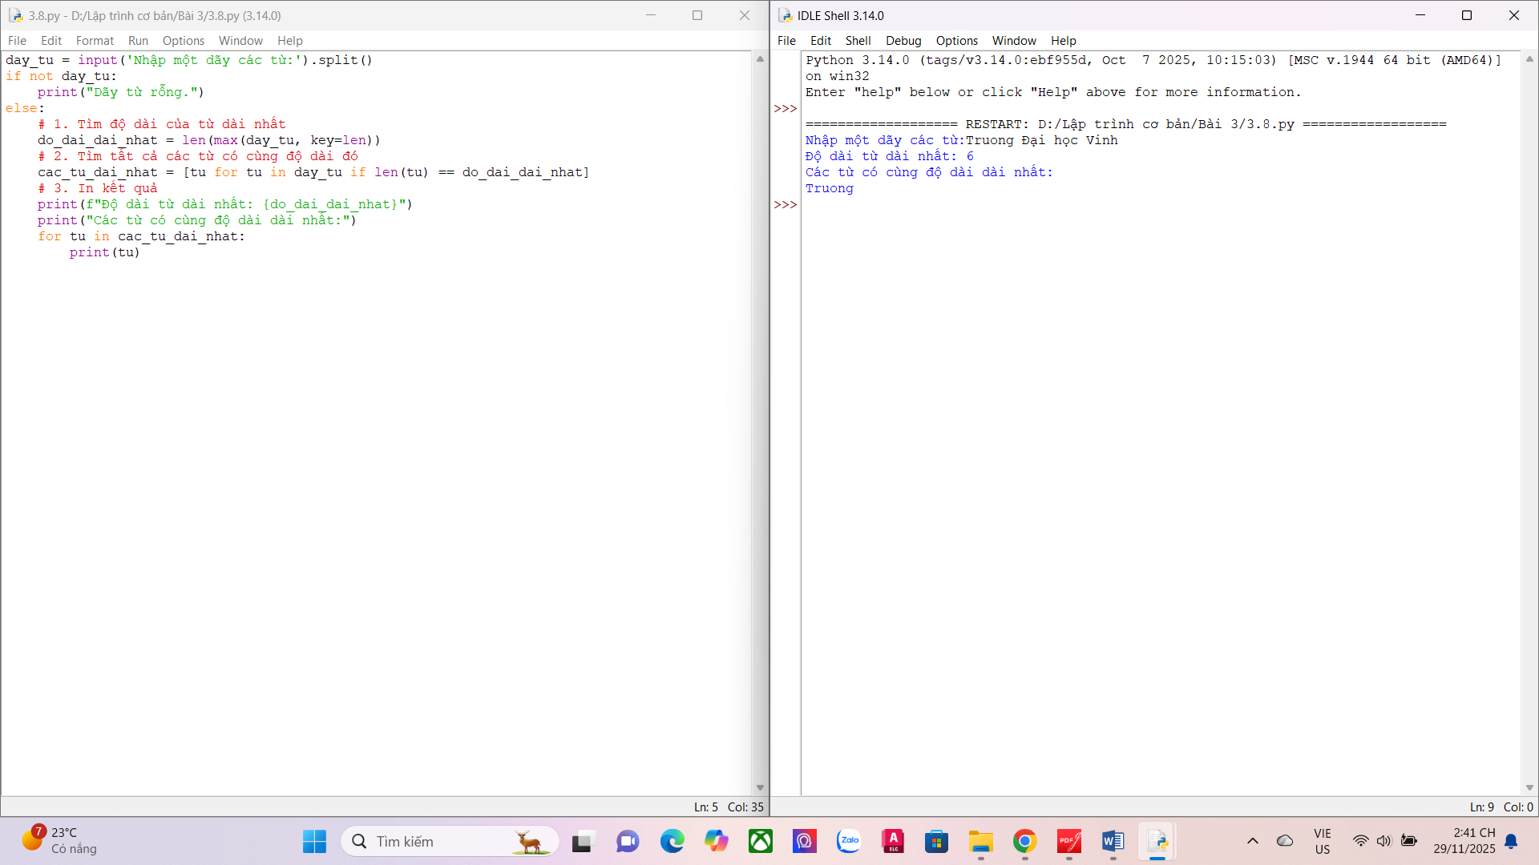
9. Nhập một list từ bàn phím.
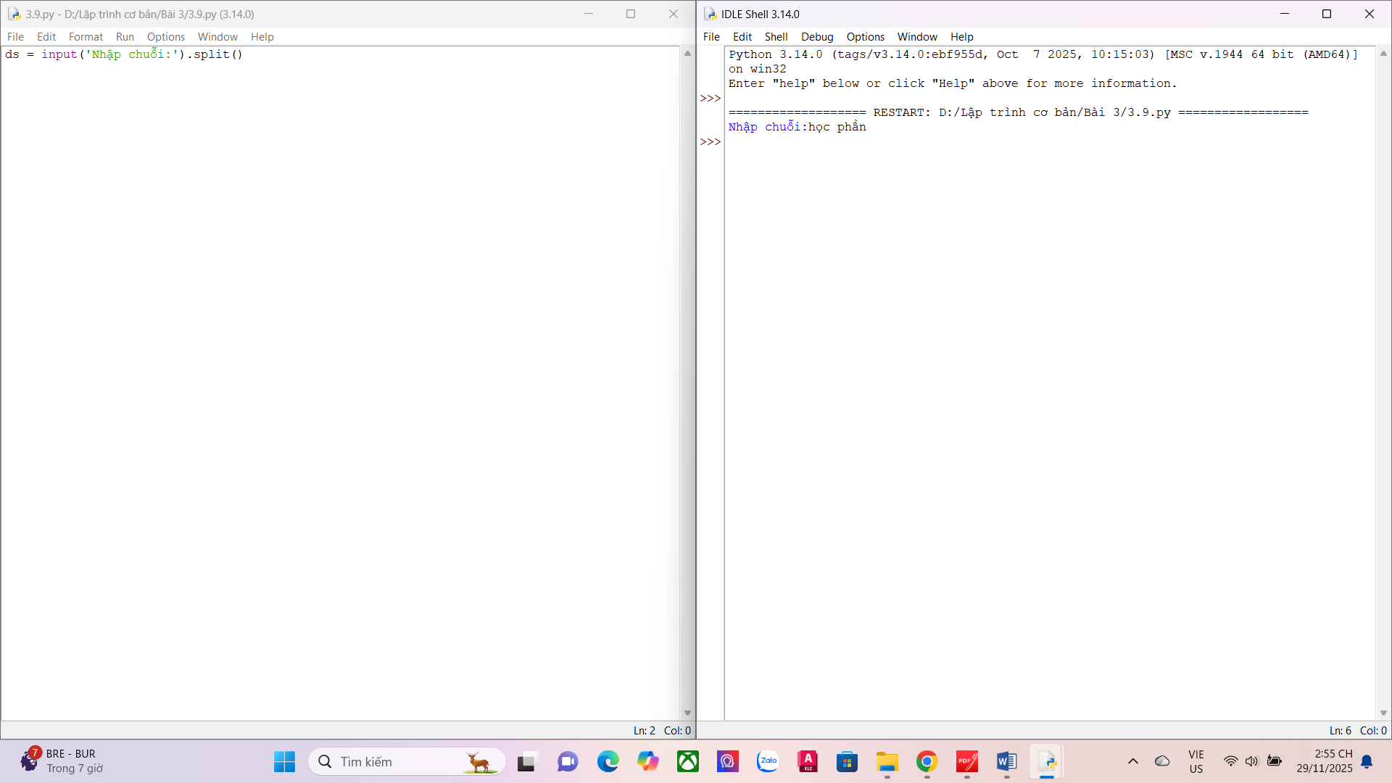
10. Cắt list: lấy list nhưng bỏ phần tử đầu và cuối.
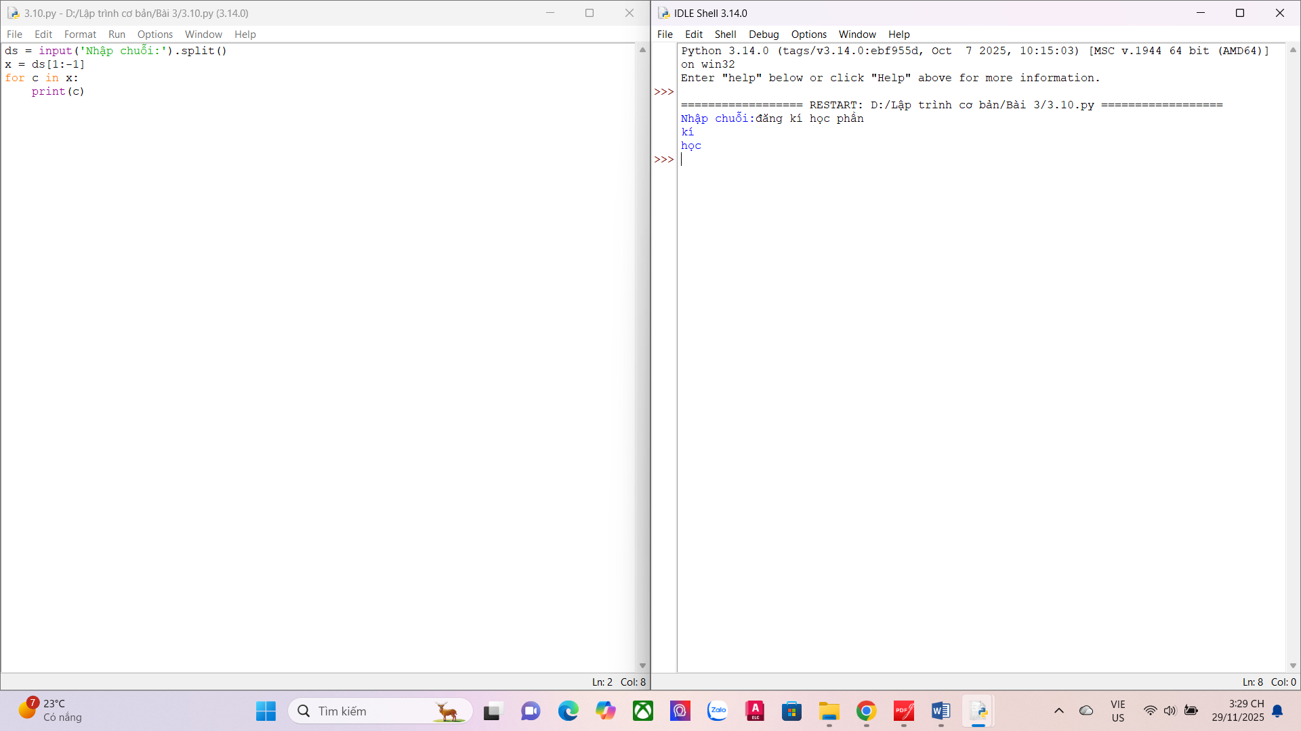
11.Thêm phần tử vào list.
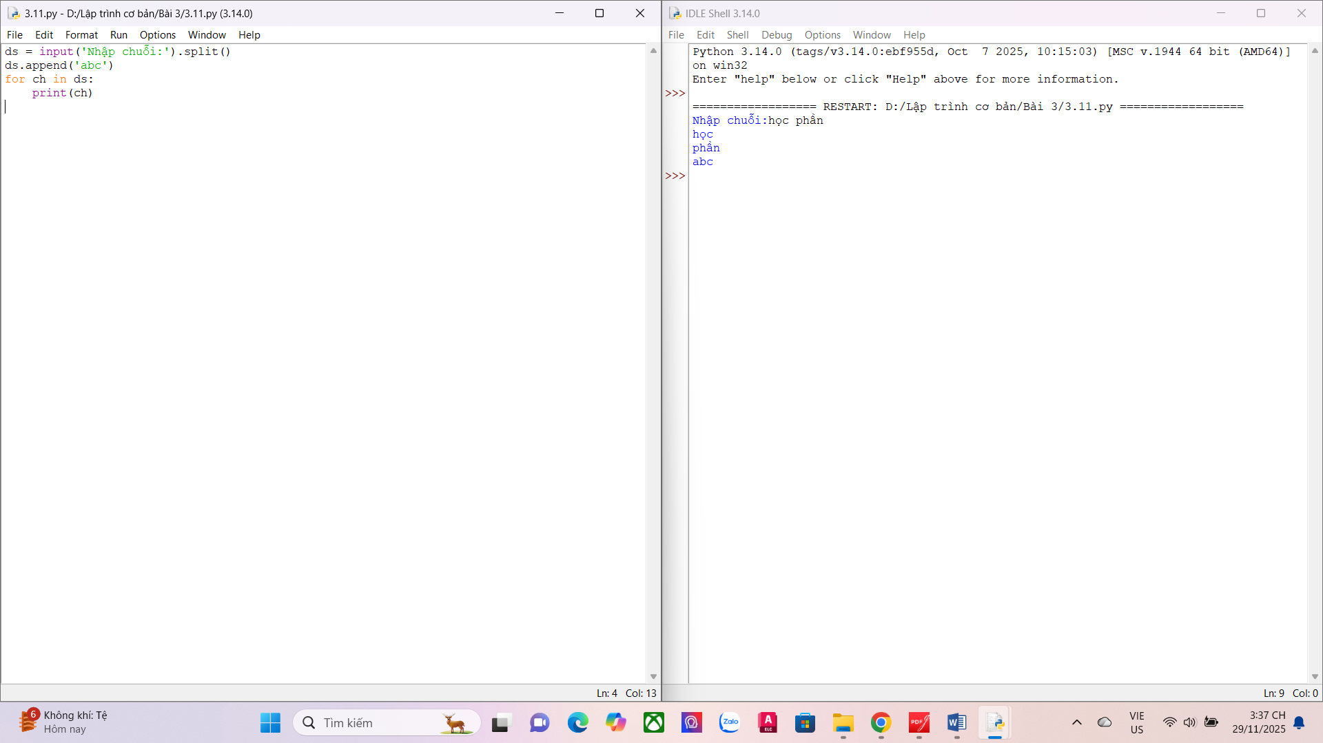
12. Bỏ phần tử khỏi list.
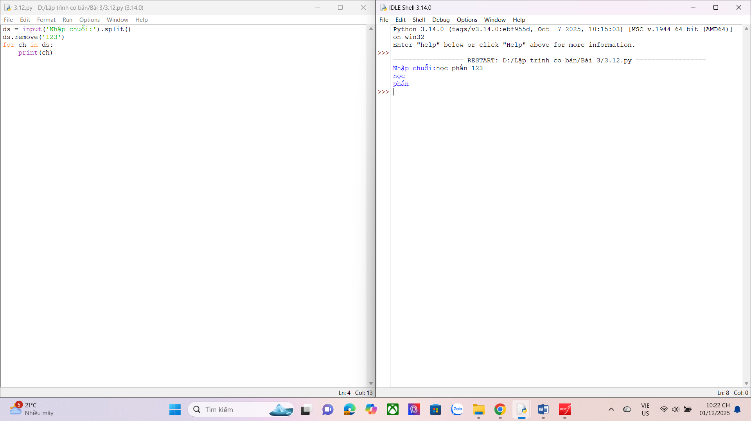
13. Tìm kiếm phần tử trong list.
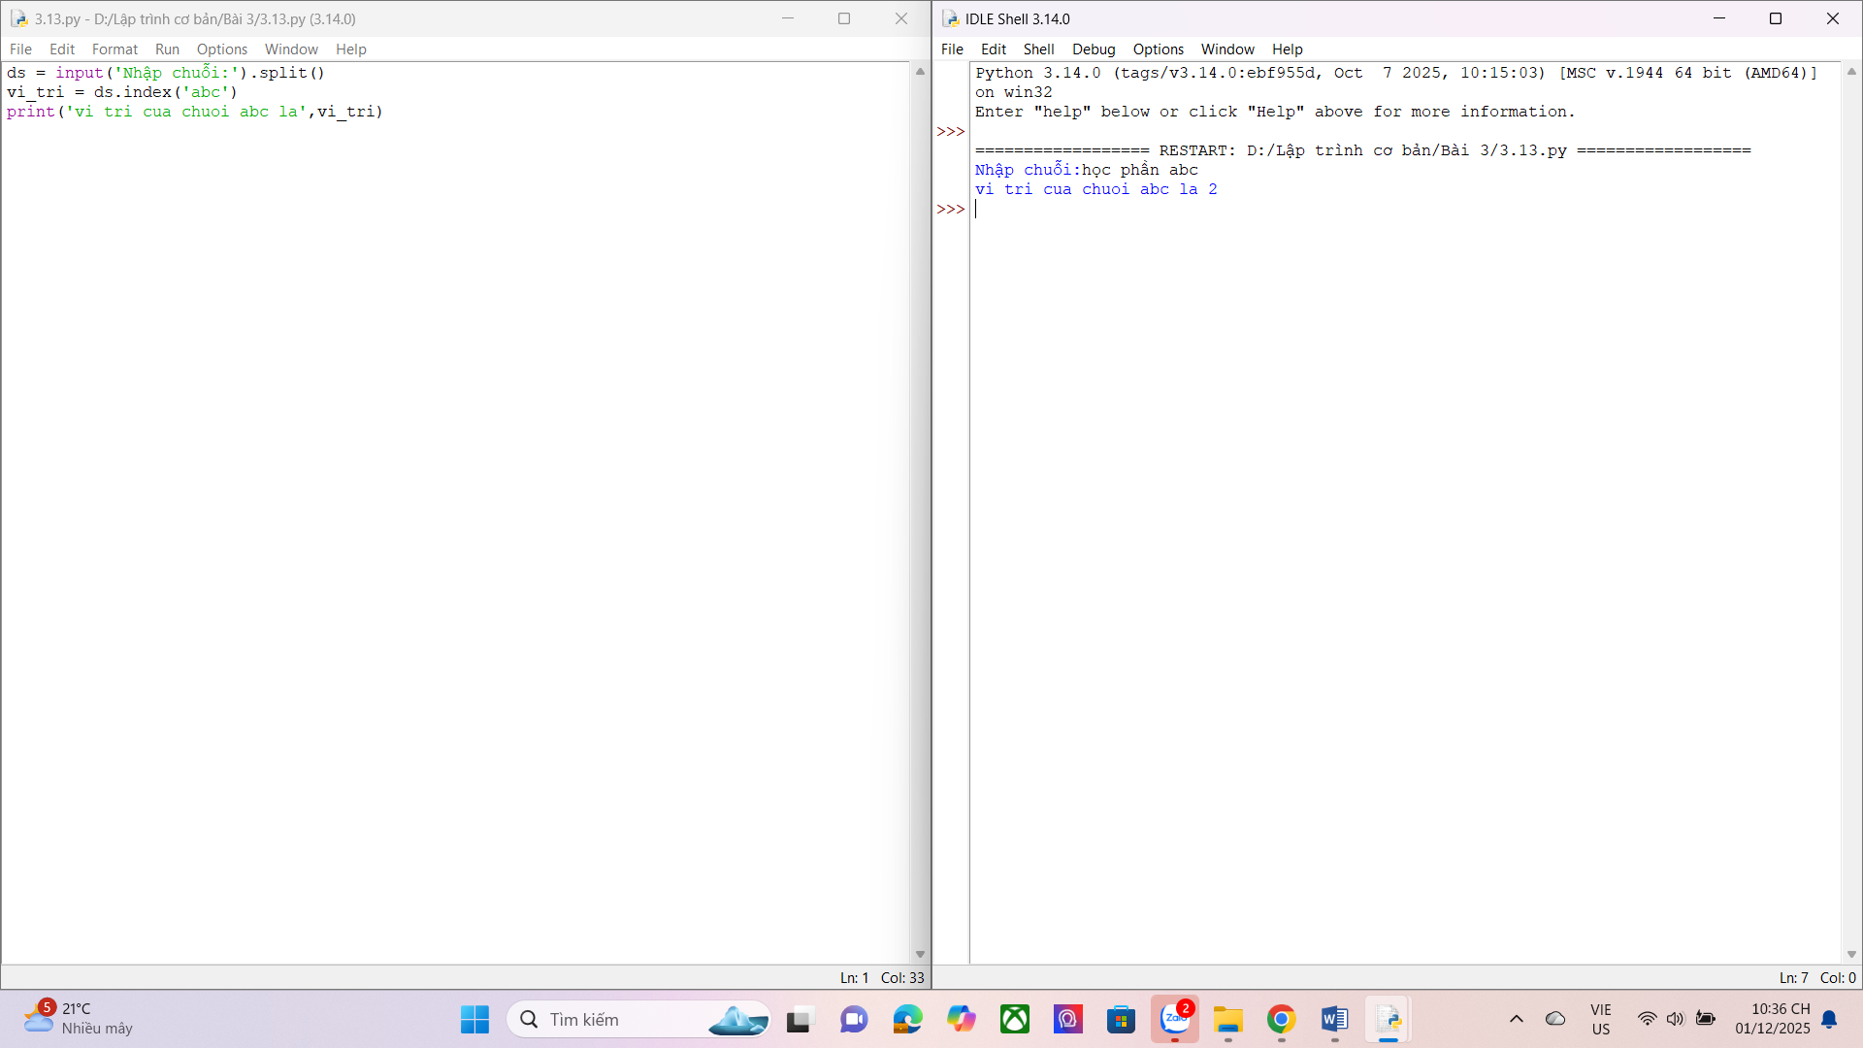
14. Sắp xếp các phần tử trong list.
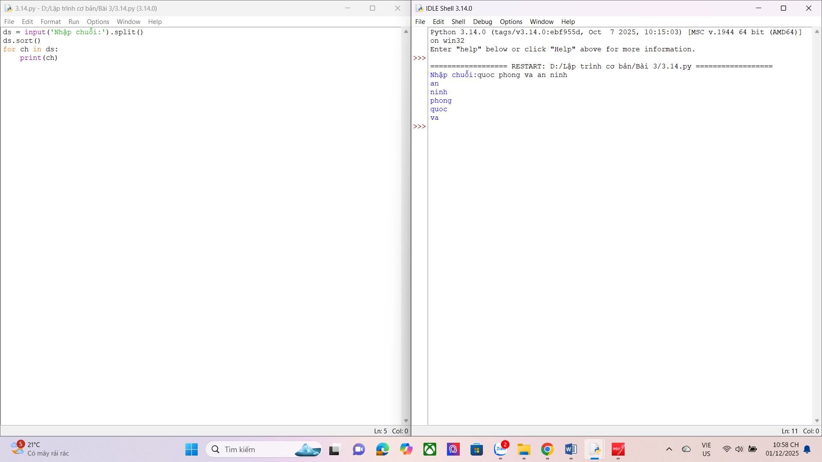
15. Người dùng nhập từ bàn phím liên tiếp các từ tiếng Anh viết tách nhau bởi dấu
cách. Hãy nhập chuỗi đầu vào và tách thành các từ sau đó in ra màn hình các từ đó
theo thứ tự từ điển.
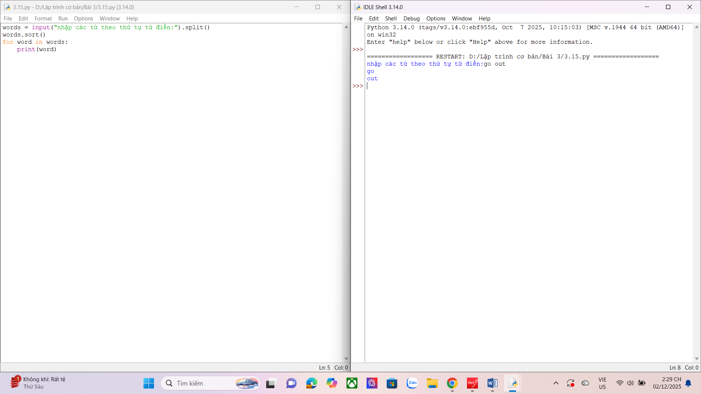
16. Người dùng nhập từ bàn phím chuỗi các số nhị phân viết liên tiếp được nối nhau bởi dấu phẩy. Hãy nhập chuỗi đầu vào sau đó in ra những giá trị được nhập.
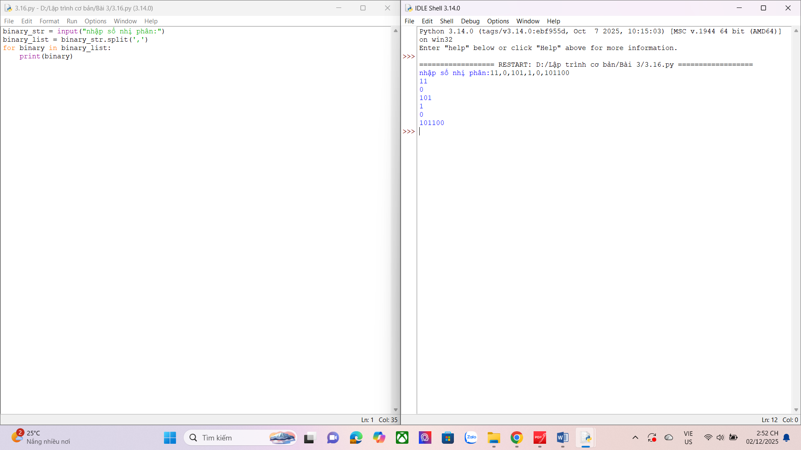
17. Nhập số n, in ra màn hình các số nguyên dương nhỏ hơn n có tổng các ước số lớn hơn chính nó.
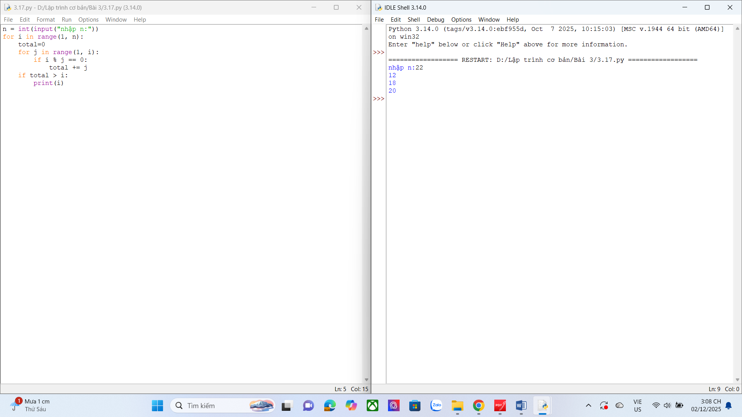
18. Hãy nhập số nguyên n, tạo một list gồm các số fibonacci nhỏ hơn n và in ra màn hình.
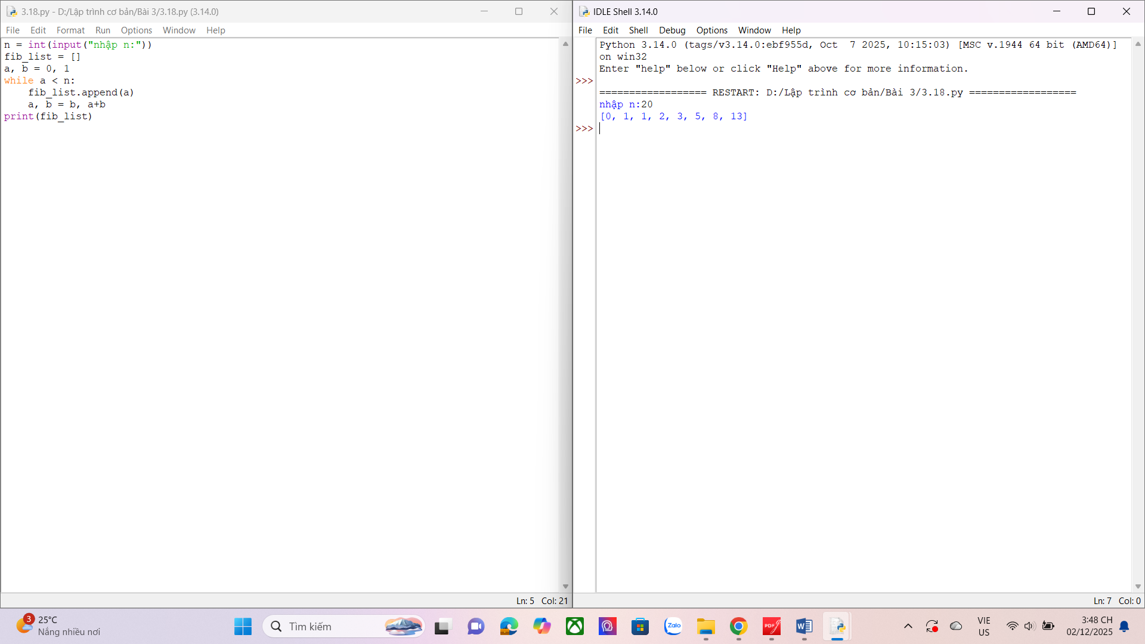
19. Hãy tạo ra tuple P gồm các số nguyên tố nhỏ hơn 1 triệu.
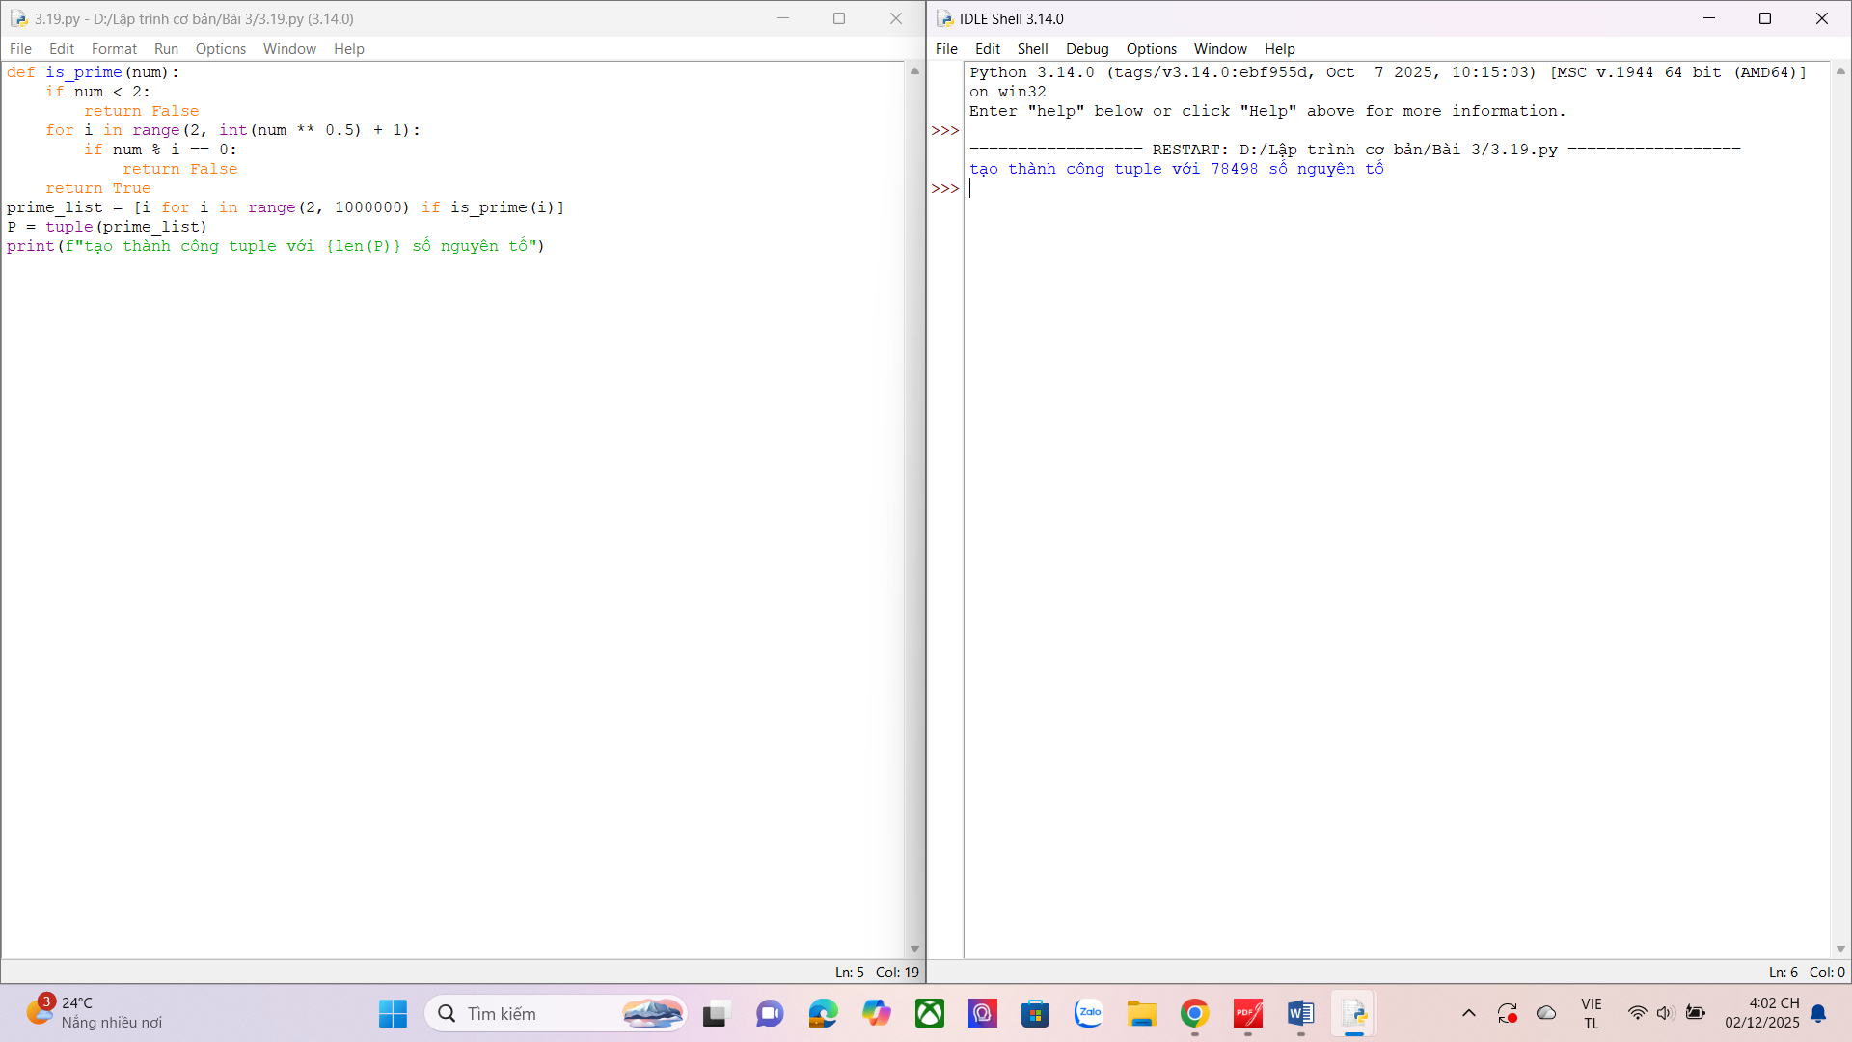
20. Nhập n, in n dòng đầu tiên của tam giác pascal.
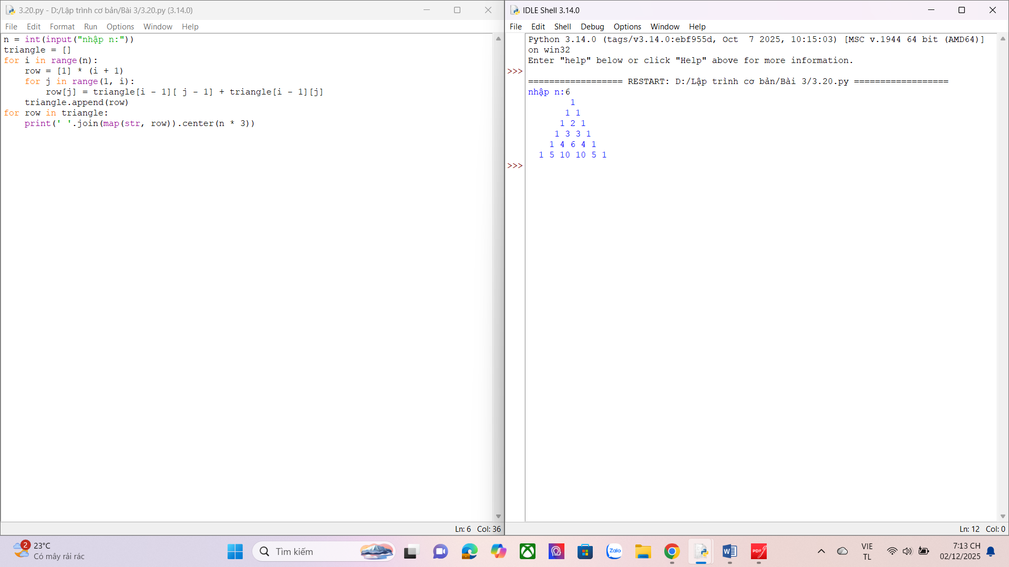
21. Viết một chương trình chấp nhận đầu vào là chuỗi các số nhị phân 4 chữ số, phân tách bởi dấu phẩy, kiểm tra xem chúng có chia hết cho 5 không. Sau đó in các số chia hết cho 5 thành dãy phân tách bởi dấu phẩy.
Ví dụ đầu vào là: 0100,0011,1010,1001
Đầu ra sẽ là: 1010
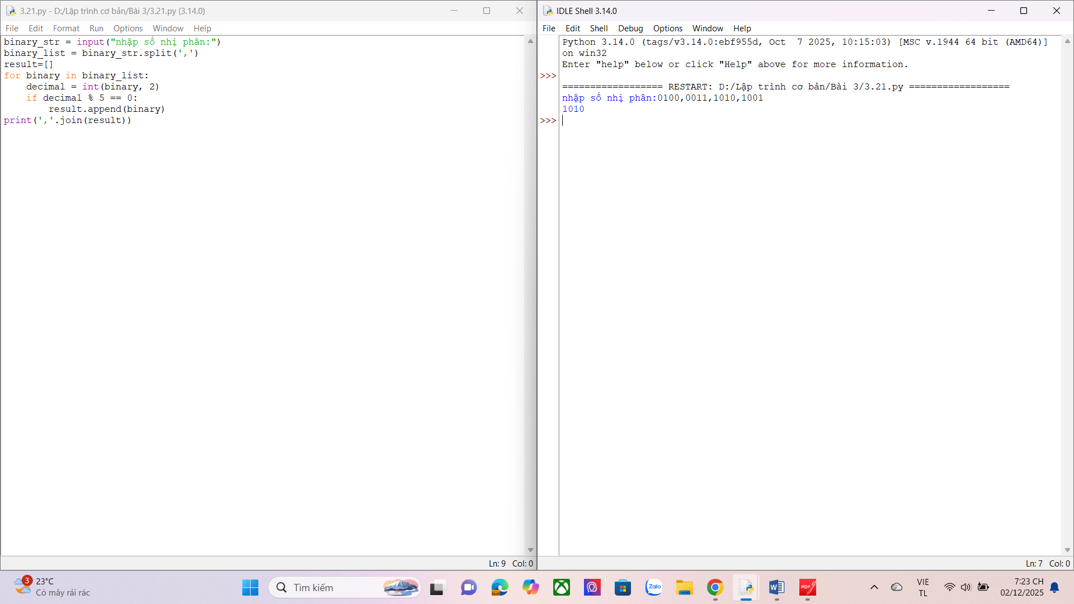
22. Viết một chương trình tìm tất cả các số trong đoạn 1000 và 3000 (tính cả 2 số này) sao cho tất cả các chữ số trong số đó là số chẵn. In các số tìm được thành chuỗi
cách nhau bởi dấu phẩy, trên một dòng.
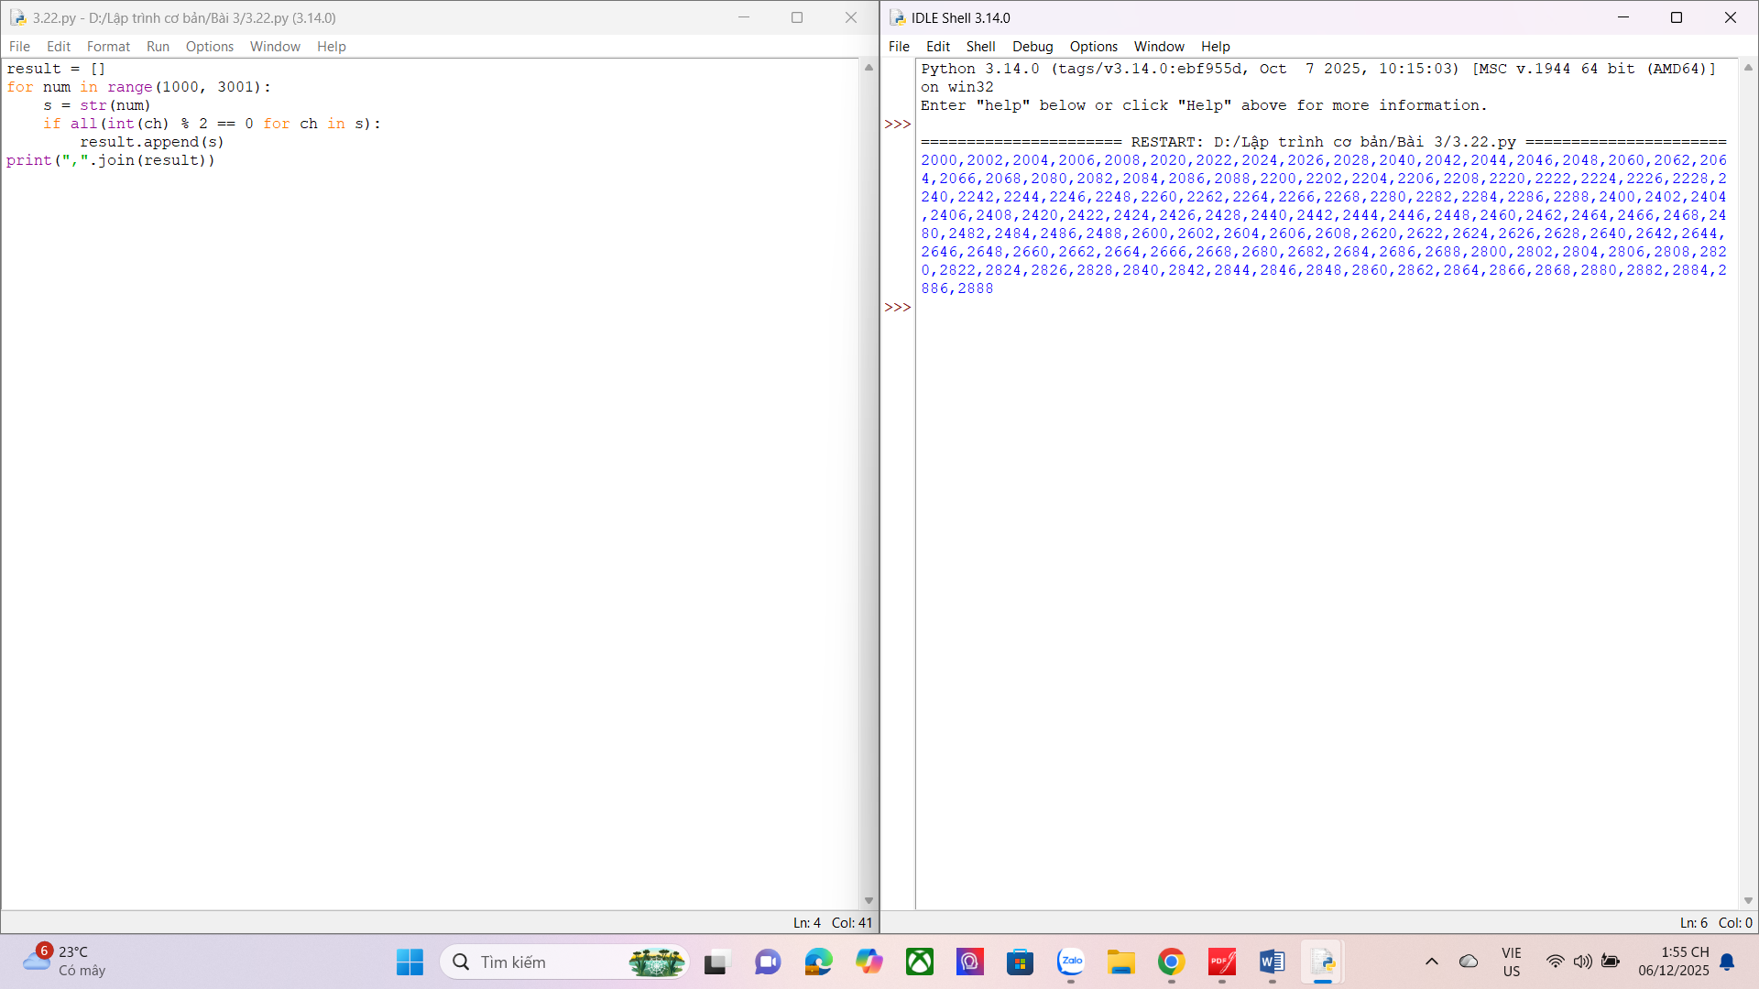
23. Viết một chương trình chấp nhận đầu vào là một câu, đếm số chữ cái và chữ số trong câu đó. Giả sử đầu vào sau được cấp cho chương trình: hello world! 123.
Thì đầu ra sẽ là:
Số chữ cái là: 10
Số chữ số là: 3
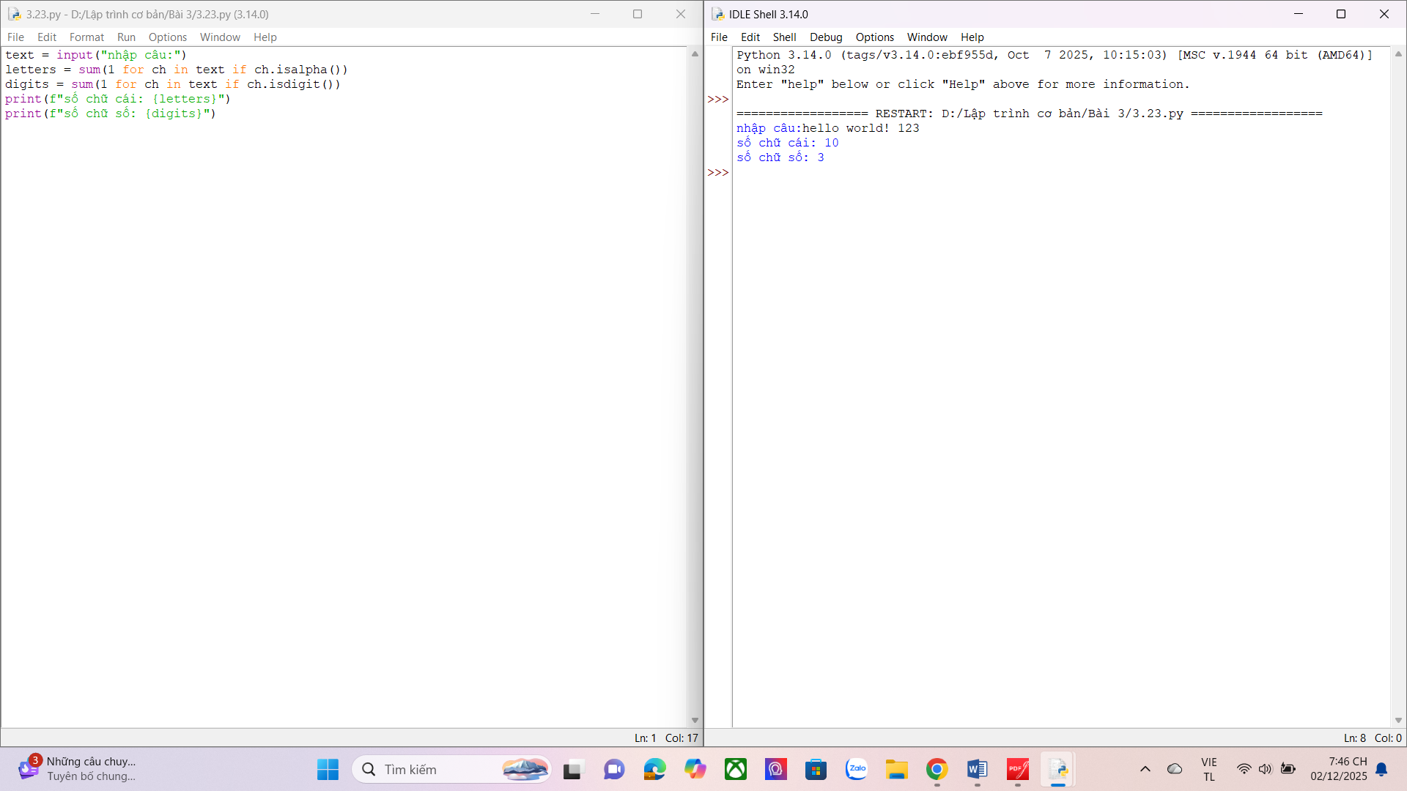
24. Viết một chương trình chấp nhận đầu vào là một câu, đếm chữ hoa, chữ thường.
Giả sử đầu vào là: Dai Hoc Vinh
Thì đầu ra là:
Chữ hoa: 3
Chữ thường: 7
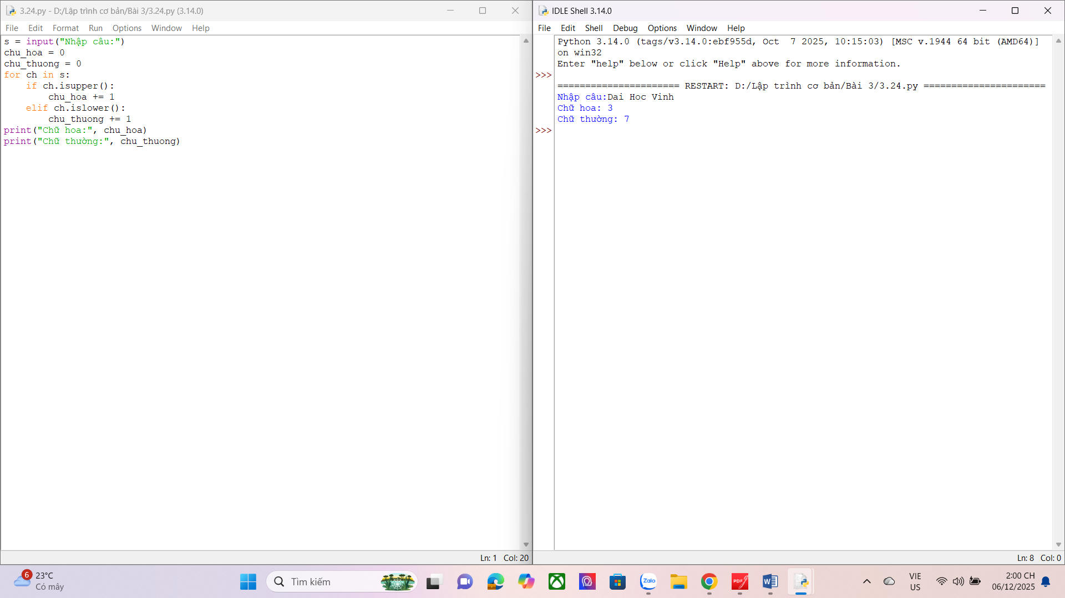
25.Sử dụng một danh sách để lọc các số lẻ từ danh sách được người dùng nhập vào.
Giả sử đầu vào là: 1,2,3,4,5,6,7,8,9 thì đầu ra phải là: 1,3,5,7,9
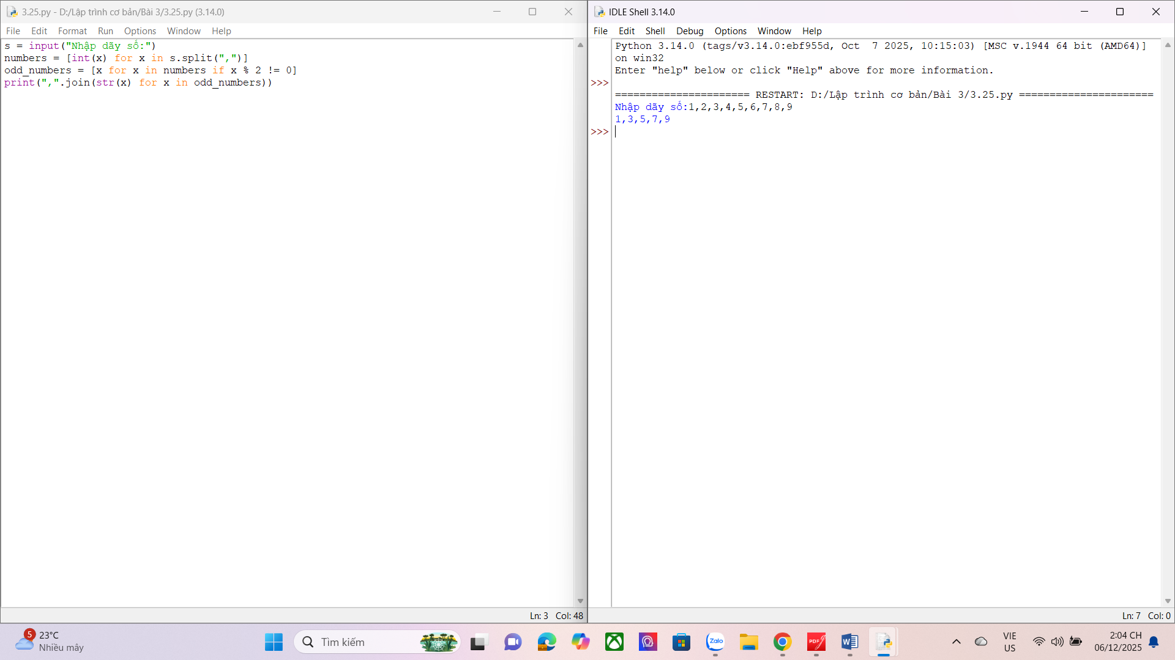
26.Viết chương trình tính số tiền thực của một tài khoản ngân hàng dựa trên nhật ký
giao dịch được nhập vào từ giao diện điều khiển.
Định dạng nhật ký được hiển thị như sau:
D 100
W 200
(D là tiền gửi, W là tiền rút ra).
Giả sử đầu vào được cung cấp là:
D 300
D 300
W 200
D 100
Thì đầu ra sẽ là:
500
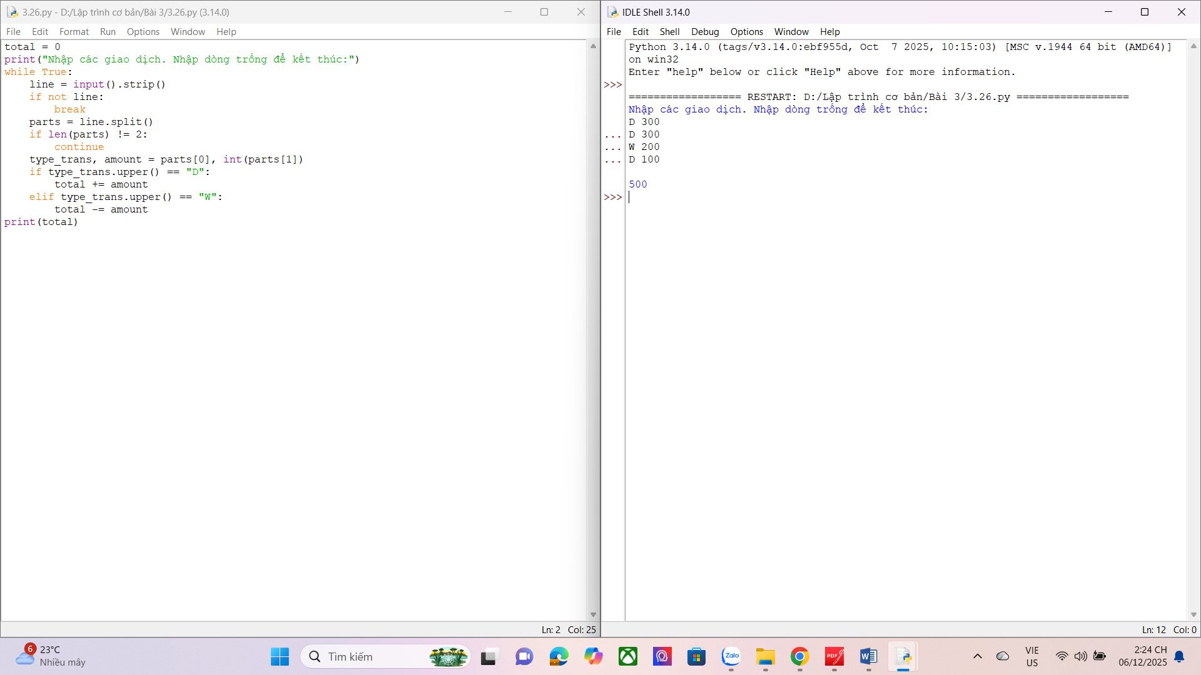
1.5. Câu hỏi kiểm tra
- Giải thích chương trình đã viết
- Các hàm và các phương thức xây dựng sẵn cho các kiểu dữ liệu có cấu trúc
- Định nghĩa các kiểu dữ liệu có cấu trúc, phân biệt sự khác nhau, giải thích
1.6. Tài liệu tham khảo
Allen B. Downey, Think Python, O'Reilly Media, Inc, 2015.

Bài 4. Lập trình hướng đối tượng trong Python
1.1. Mục đích
Giúp sinh viên nắm bắt về lập trình hướng đối tượng trong lập trình python.
1.2. Các bước thực hiện và kết quả
1. Định nghĩa một class có tên là Circle có thể được xây dựng từ bán kính. Circle có một method có thể tính diện tích.
Gợi ý: Sử dụng def methodName(self) để định nghĩa method.
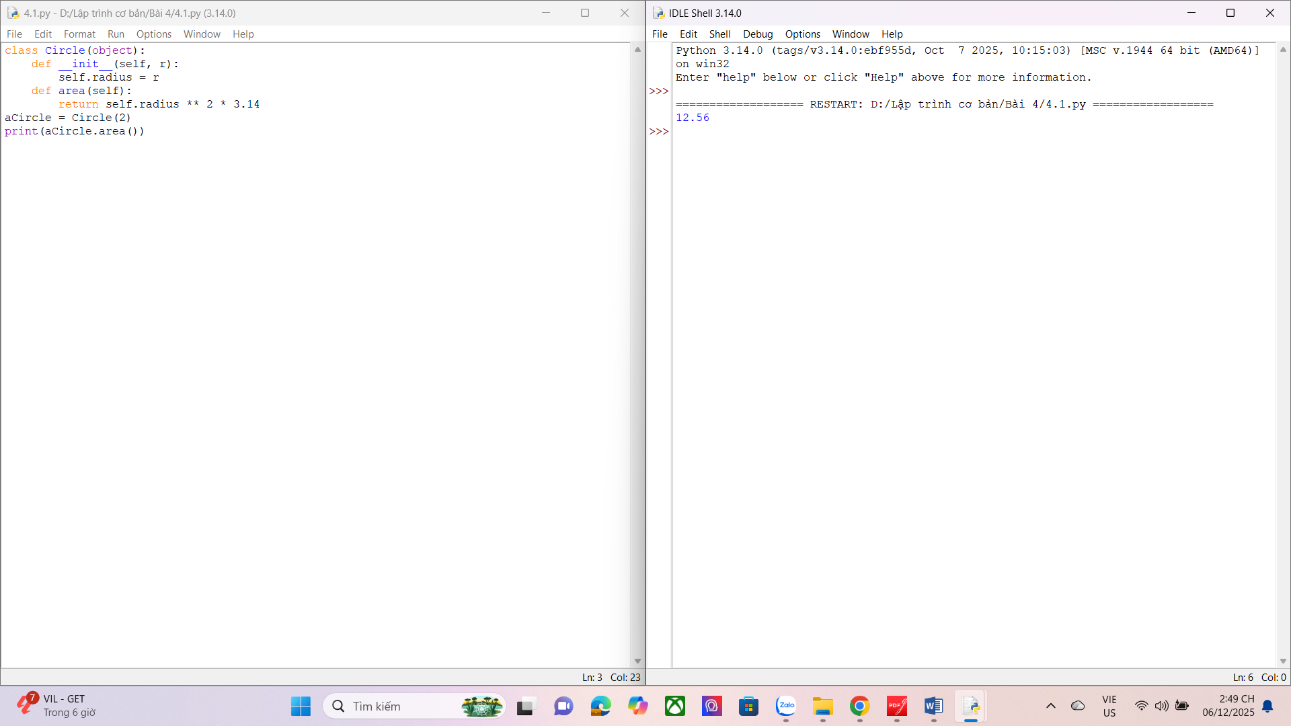
2. Định nghĩa class có tên là Hinhchunhat được xây dựng bằng chiều dài và chiều rộng. Class Hinhchunhat có method để tính diện tích.
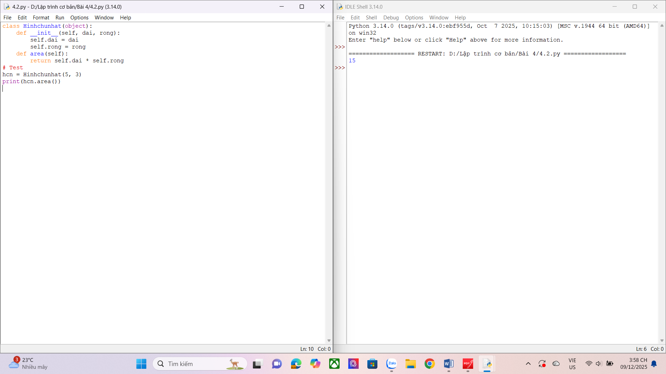
3. Định nghĩa class Nguoi và 2 class con của nó: Nam, Nu. Tất cả các class có method "getGender" có thể in "Nam" cho class Nam và "Nữ" cho class Nu.
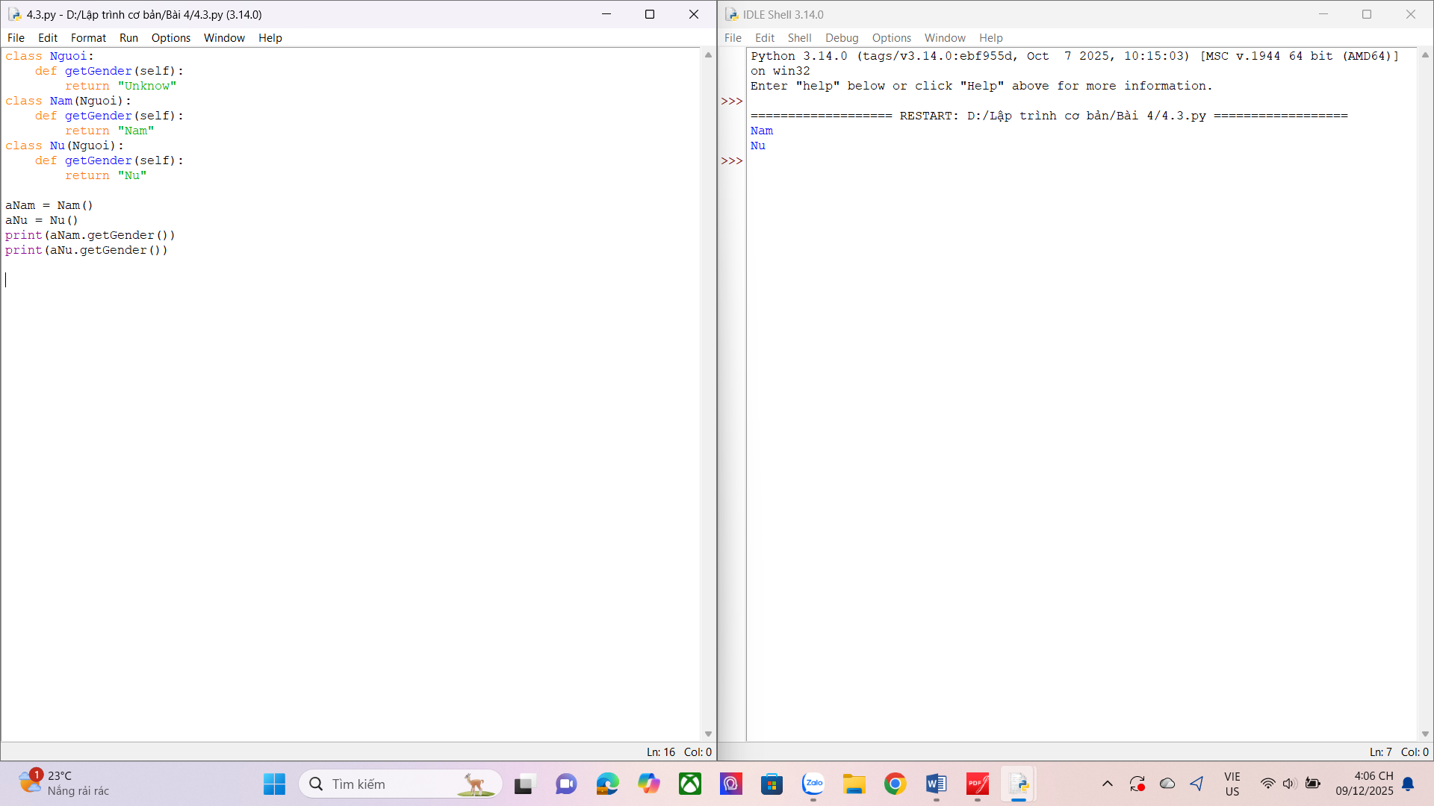
4. Viết chương trình Python dưới dạng class để chuyển đổi một số La Mã thành một số nguyên.
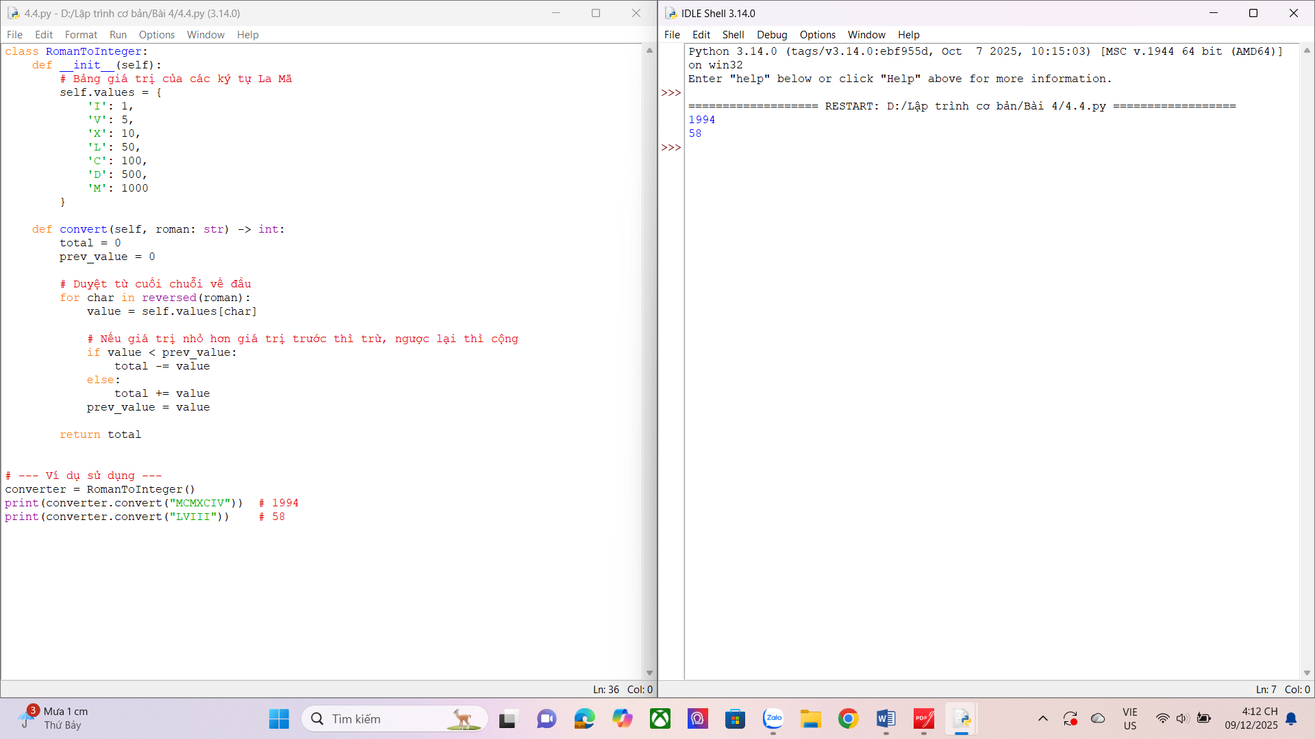
5. Viết chương trình Python dưới dạng class để đảo ngược chuỗi từ từng chữ.
Dữ liệu vào : 'hello .py'
Đầu ra : '.py hello'
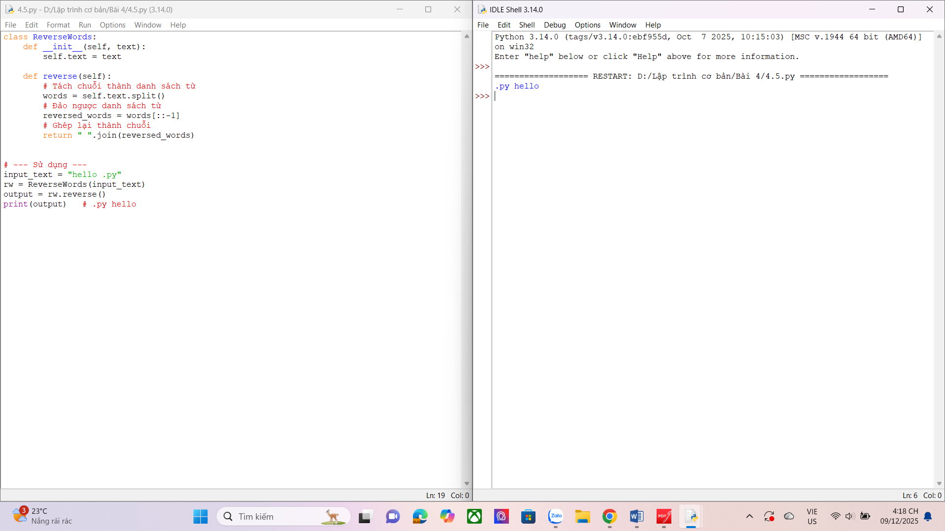
6. Viết một class Python có hai phương thức get_String và print_String. get_String chấp nhận một chuỗi từ người dùng và print_String in chuỗi đó bằng chữ in hoa.
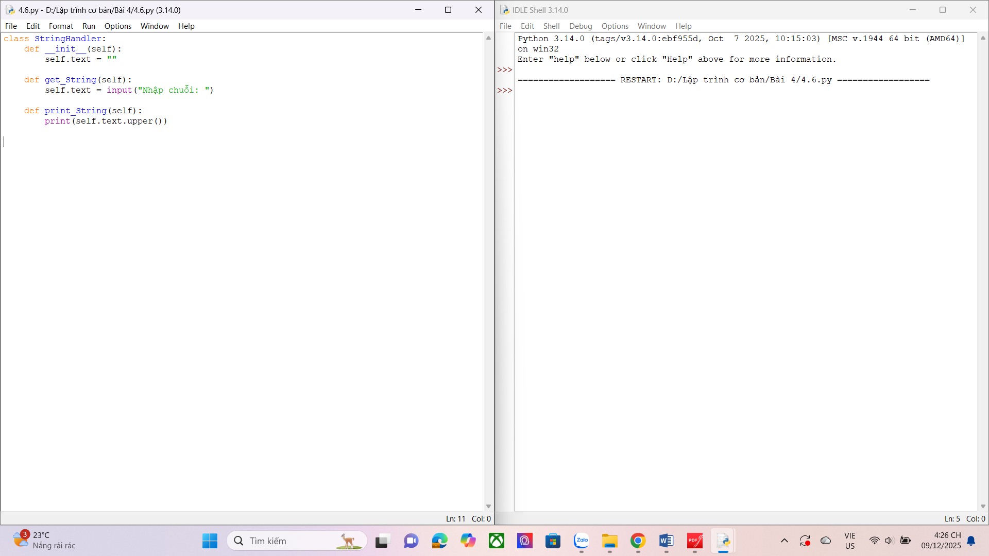
7. Viết một class Python có tên Circle được xây dựng theo bán kính và hai phương thức sẽ tính diện tích và chu vi của hình tròn.
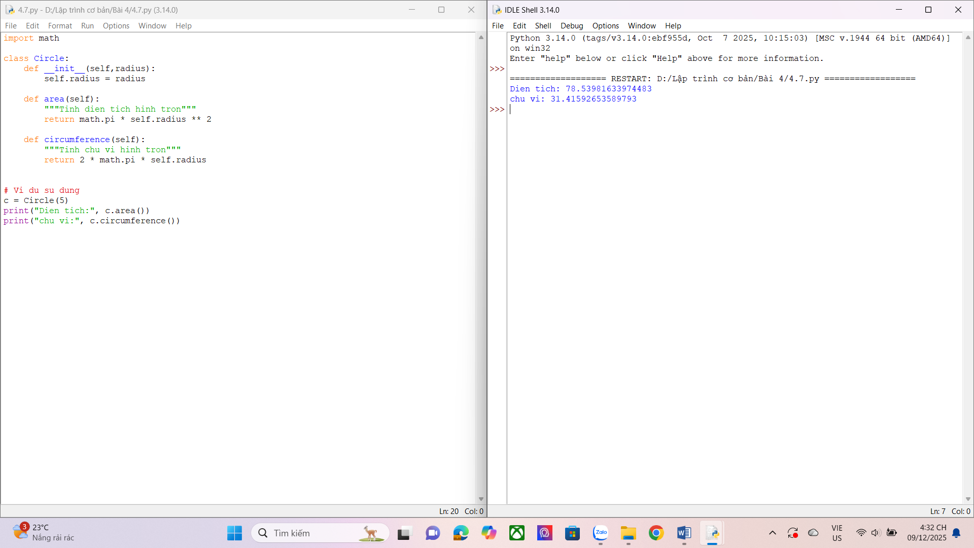
8. Chương trình ATM đơn giản.
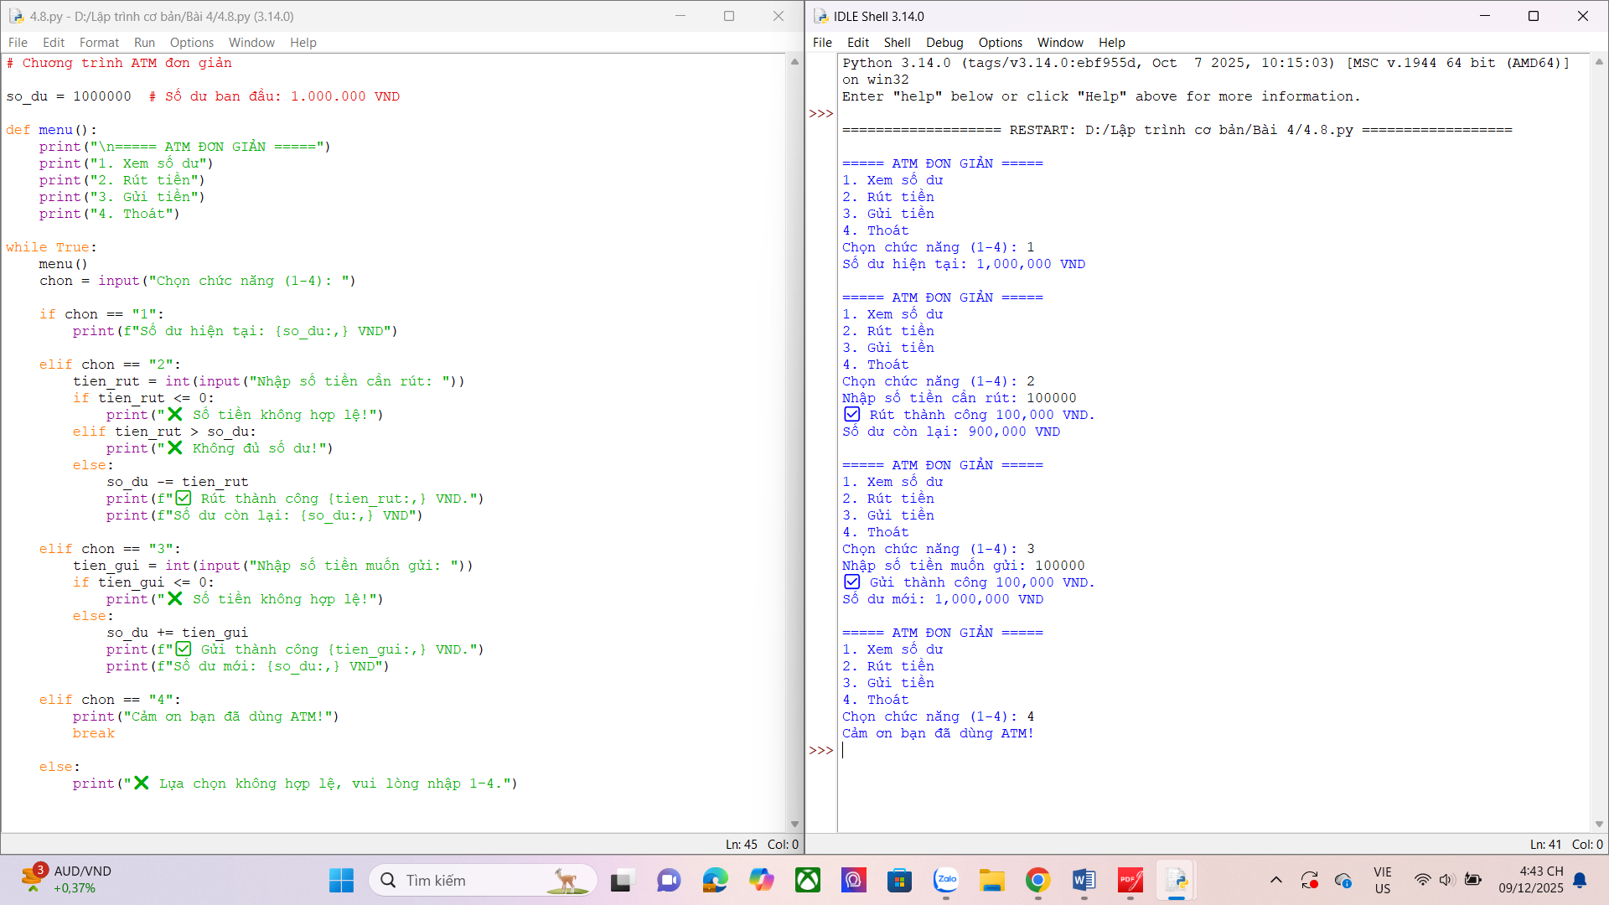
1.3. Câu hỏi kiểm tra
- Giải thích chương trình đã viết
- Các khái niệm về lớp , đối tượng, thuộc tính, phương thức
1.4. Tài liệu tham khảo
Allen B. Downey, Think Python, O'Reilly Media, Inc, 2015.

Bài 5. Lập trình giao diện trong Python
1.1. Mục đích
Giúp sinh viên làm quen với lập trình đồ họa và sử dụng thư viện turtle, Tkinter
trong python.
1.2. Các bước thực hiện và kết quả
1. Viết chương trình đồ họa sử dụng thư viện turtle, kiểm tra kết quả và giải thích chương trình.
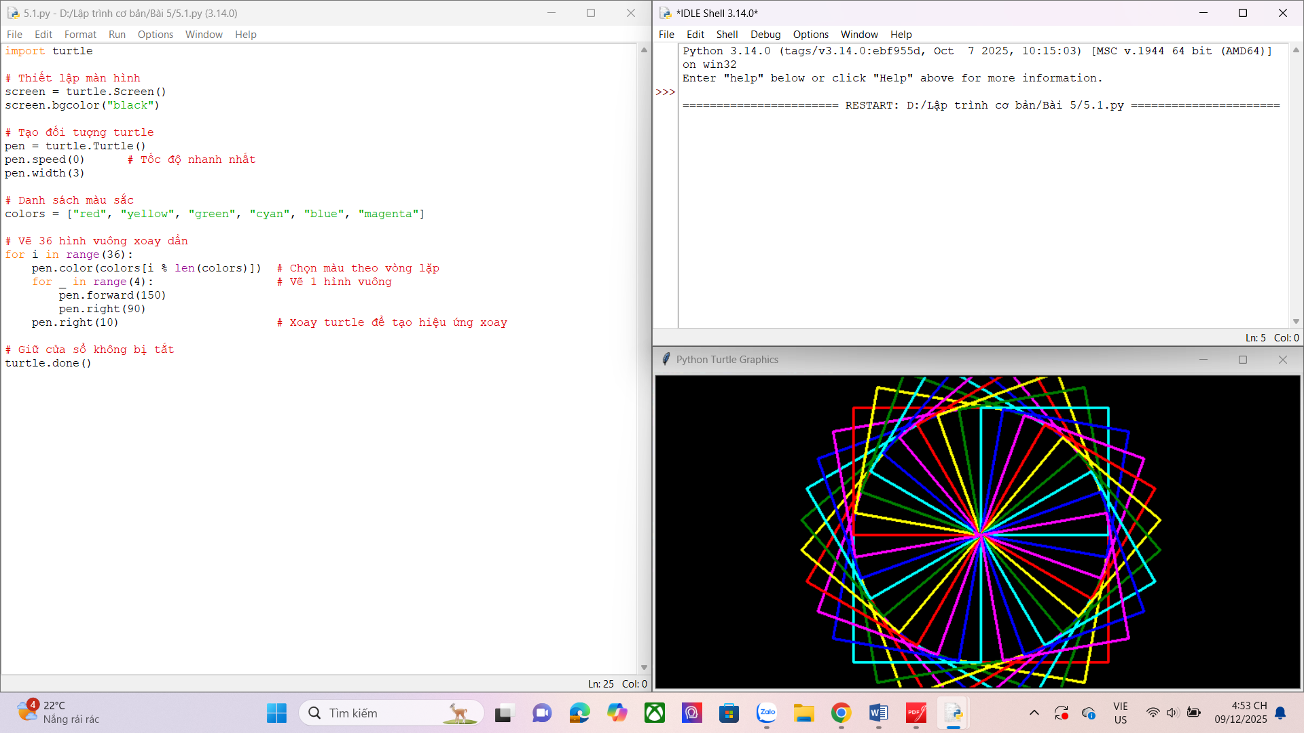
2. Viết chương trình đồ họa sử dụng thư viện turtle, kiểm tra kết quả và giải thích chương trình.
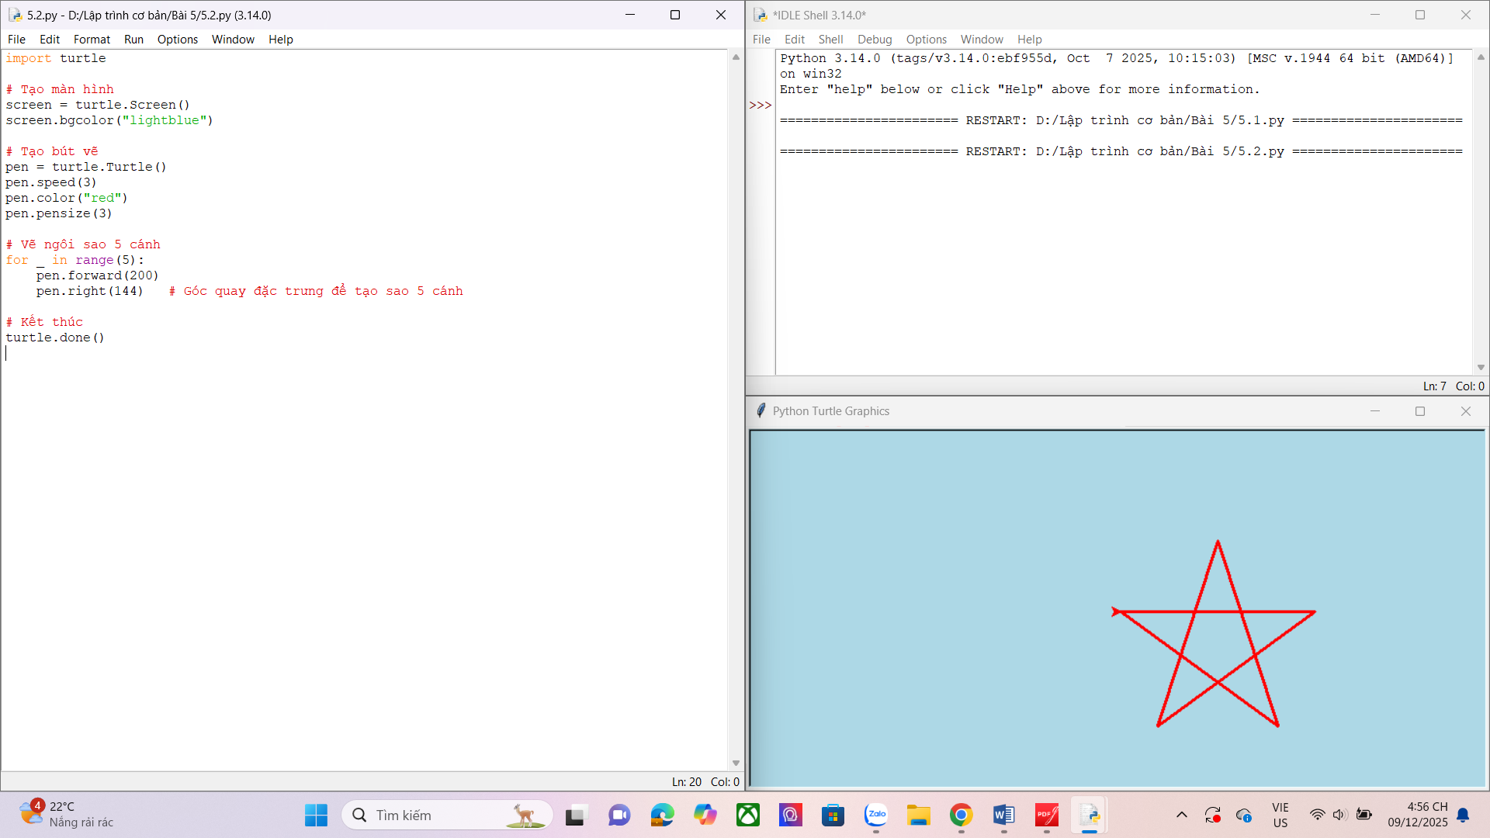
3. Dựa trên các kết quả đạt được từ các chương trình trên hãy viết chương trình hiển thị hình ảnh đồ họa sau.
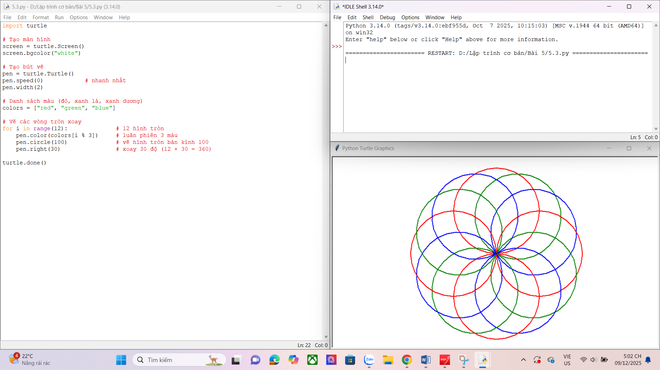
4. Viết chương sử dụng thư viện đồ họa tkinter thực hiện:
a) Xây dựng cửa sổ đồ họa window form
b) Thêm một widget (button) vào window form
c) Xây dựng phương thức xử lý sự kiện phím bấm
d) Thay đổi màu nền và màu chữ của button sử dụng thuộc tính “bg” và “fg”
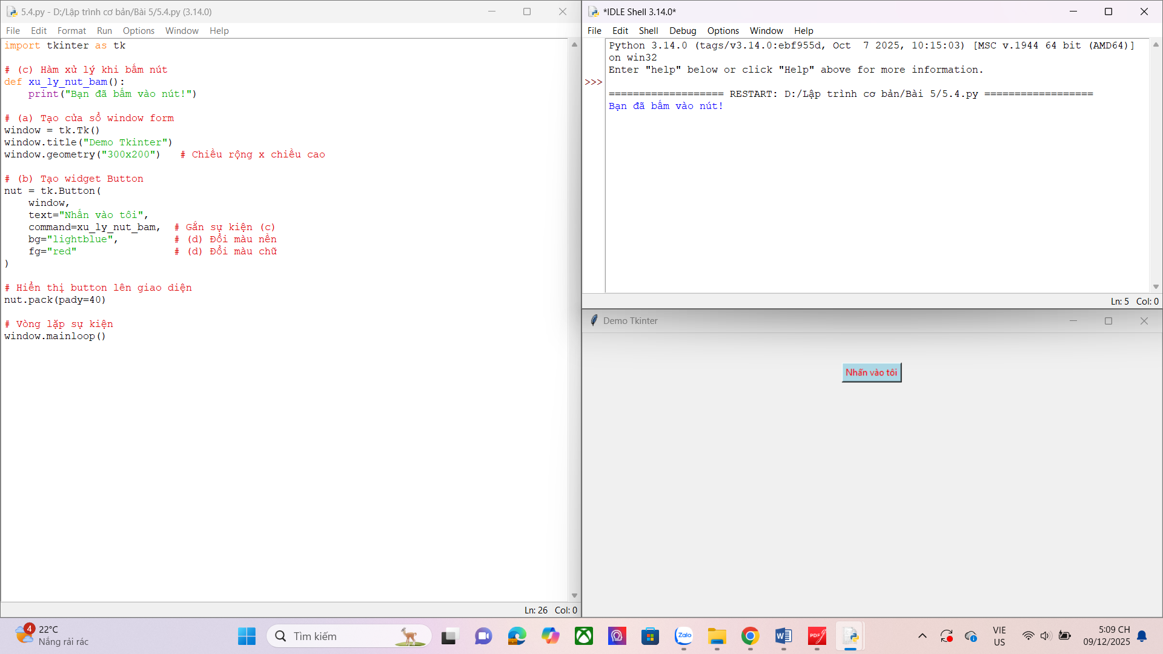

5. Sử dụng thư viện tkinter thực hiện:
a) Xây dựng các radio button cho phép thực hiện các lựa chọn khác nhau
b) Thay thế các radio button thành các indicator như hình
Gợi ý: Sử dụng định nghĩa cho indicator như sau.
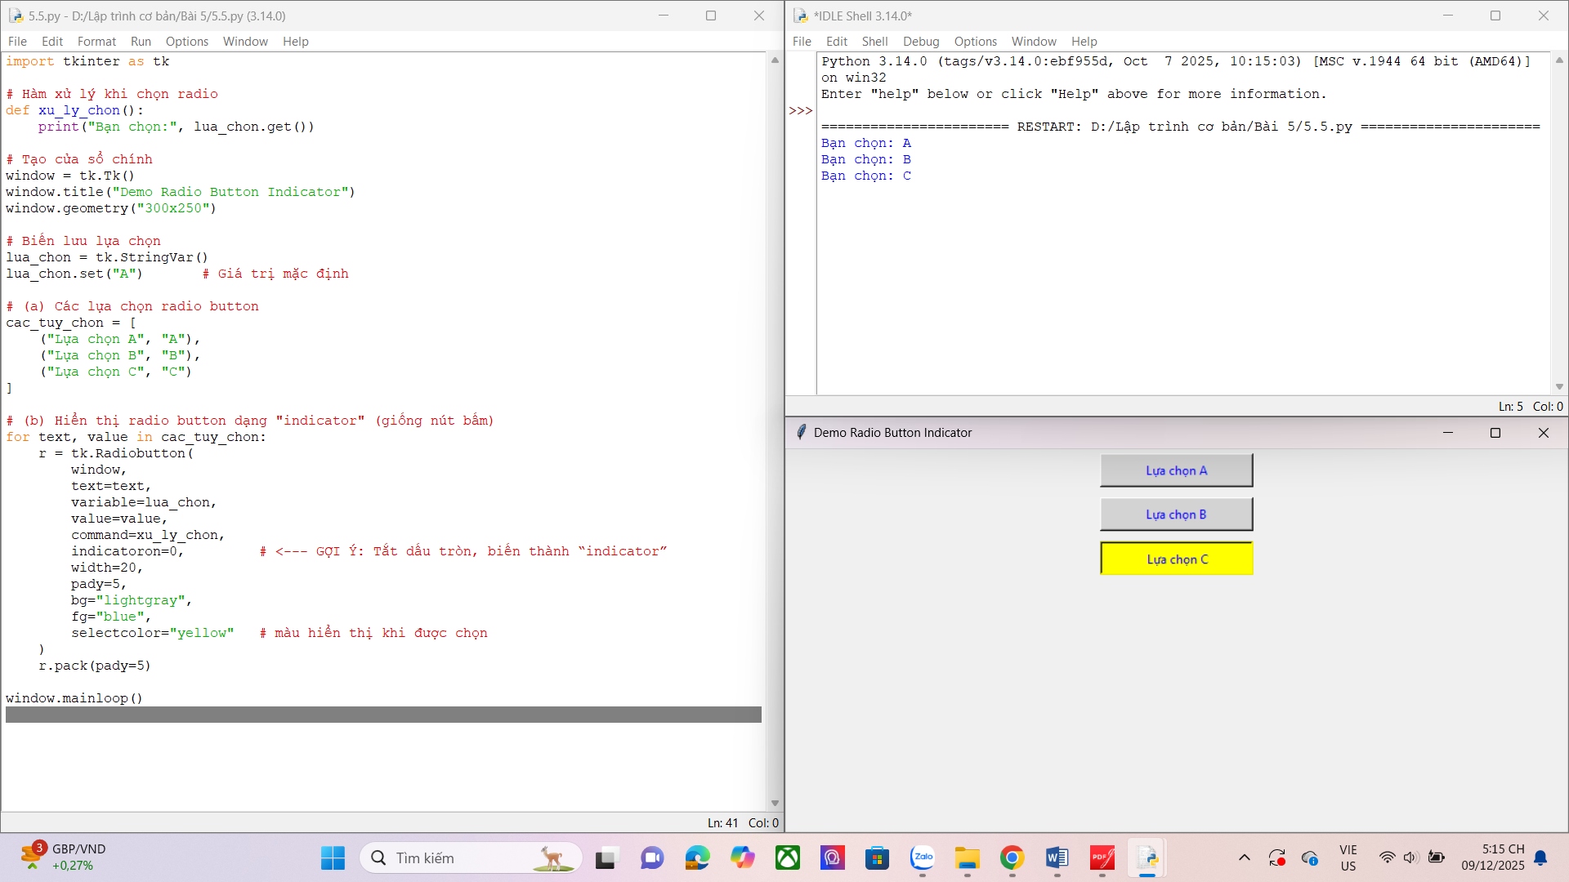
6. Viết chương trình thực hiện tạo menu theo các bước sau:
Bước 1: Thực hiện tạo mới window form và các menu theo code mẫu
Bước 2: Tiến hành các thay đổi cần thiết để nhận được kết quả các cửa sổ window có các menu như hình:
Bước 3: Thêm các phương thức OpenFile(), Exit(), InsText(), InsPic() thực hiện hiển thị các thông báo hiển thị ra màn hình các thông báo lựa chọn tương ứng (tương tự thông báo “New File!”)
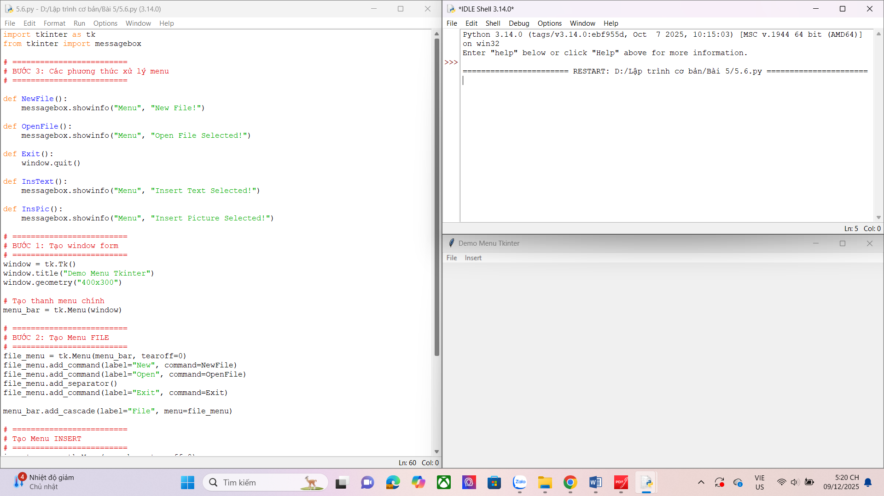
7. Sử dụng thư viện đồ họa tkinter thực hiện các bước sau
Bước 1: Viết chương trình game học các màu tiếng anh có nội dung như sau
Bước 2: Thay đổi thời gian chơi từ 30s thành 120s
Bước 3: Thay đổi số điểm cộng cho mỗi lần đoán đúng là 2, mỗi lần đoán sai là -1.
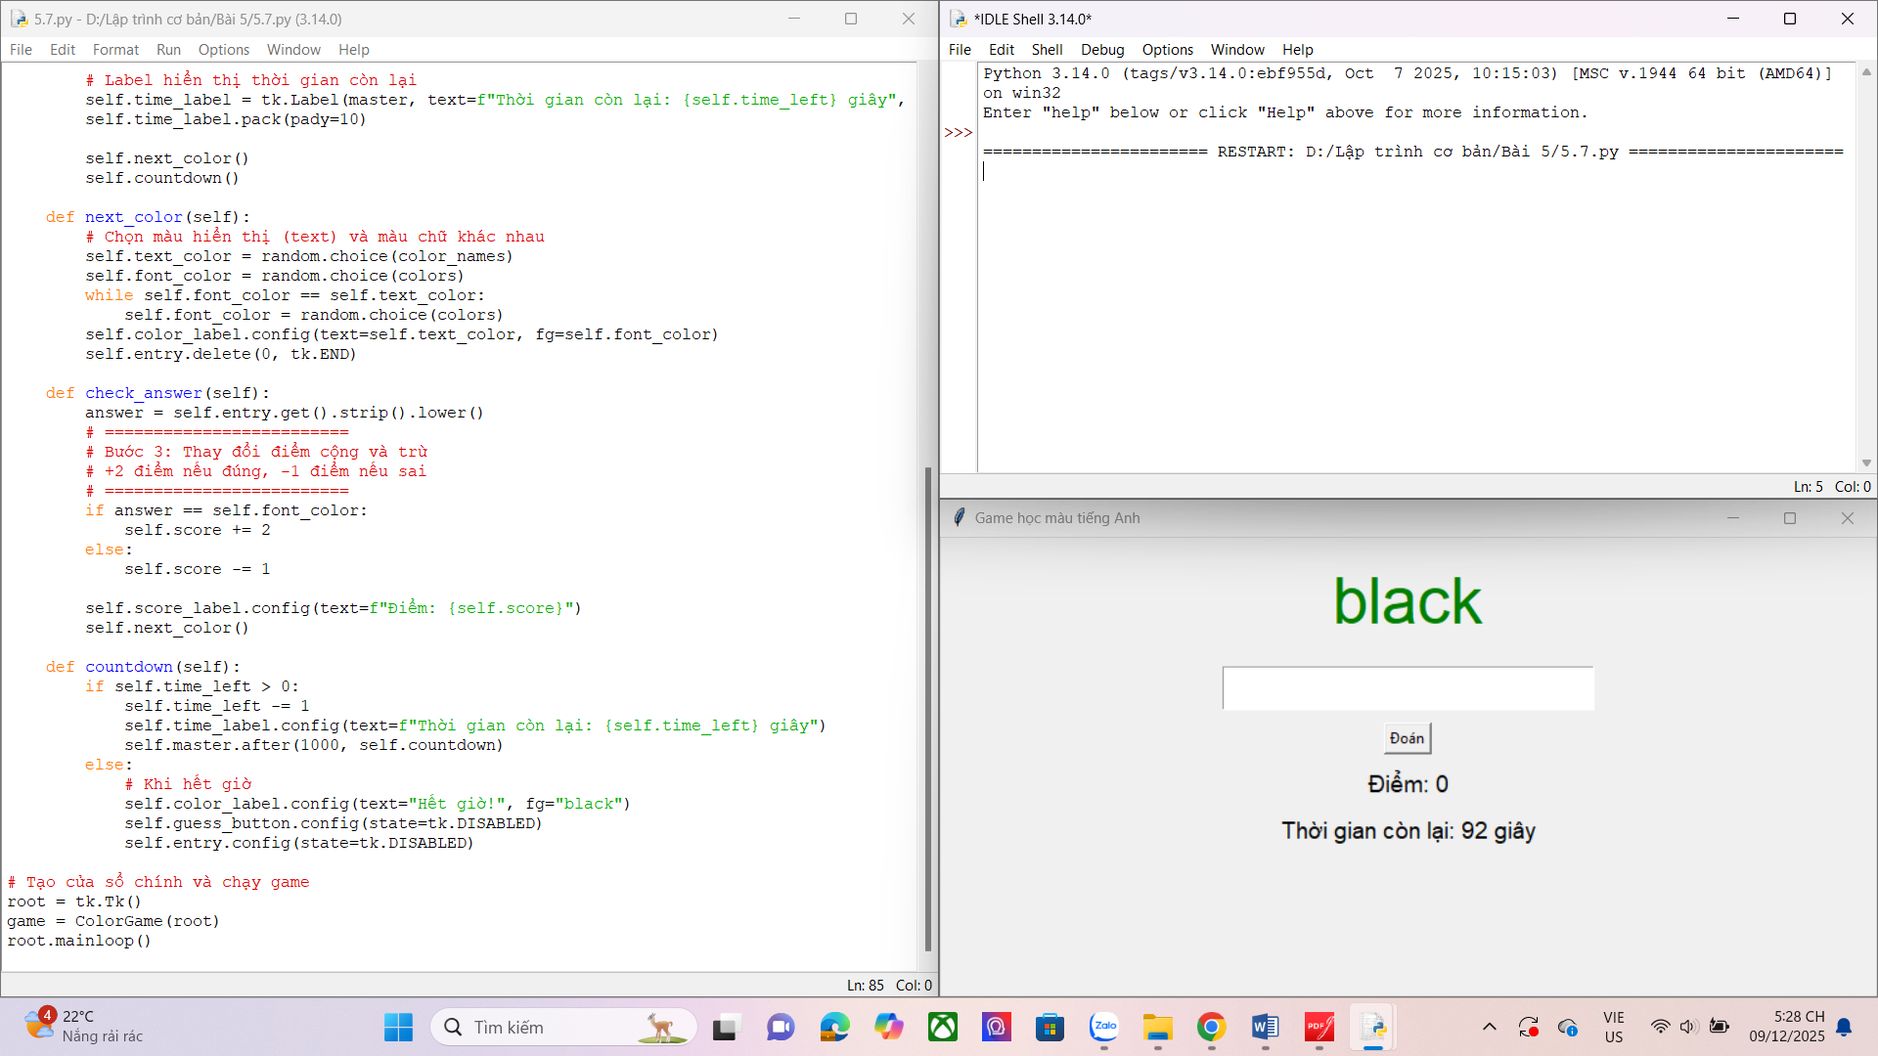
8. Viết chương trình graphic sử dụng thư viện Tkinter thực hiện:
a) Xây dựng form hiển thị thôn tin cá nhân (họ tên, ngày tháng năm sinh, MSSV, ngành học)
b) Xây dựng form có nội dung như hình ở dưới, khi bấm vào nút “Click Me” thông tin nút radio button đang lựa chọn sẽ được chỉ ra (tương ứng với các số 1, 2, 3)
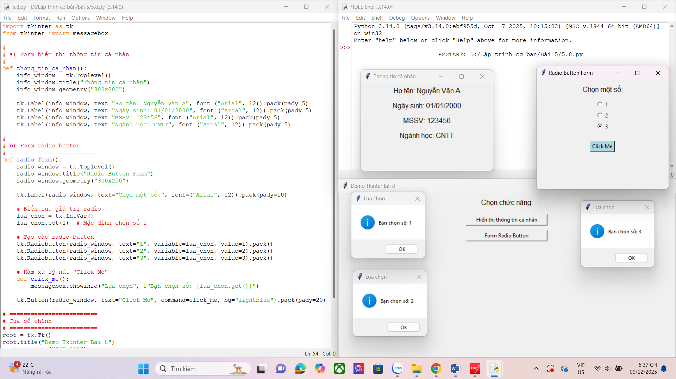
1.3. Câu hỏi kiểm tra
- Giải thích chương trình đã thực hiện.
- Sử dụng các hàm trong thư viện turtle, tkinter để xây dựng các ứng dụng graphic
với python.
1.4. Tài liệu tham khảo
[1]. Allen B. Downey, Think Python, O'Reilly Media, Inc, 2015.
[2]. https://likegeeks.com/python-gui-examples-tkinter-tutorial/

